Kapittel 9

Rustfrie og varmefaste stål og nikkellegeringer

Innledning
Rustfrie stål og nikkellegeringer utgjør en meget stor og viktig materialgruppe som under mange forhold er helt nødvendig for å løse tekniske utfordringer i et moderne samfunn. For at materialene skal kunne utnyttes mest mulig, er det viktig at ingeniørene som foretar materialvalg og utfører design av utstyr har tilstrekkelig kunnskap om materialene. Ideelt sett ønsker en at konstruksjonene blir funksjonsdyktige til lavest mulig levetidskostnad.

Rustfrie stål og nikkellegeringer benyttes i stor grad på grunn av meget god korrosjons- og temperaturbestandighet og pent utseende. Det er imidlertid ingen materialer som er bestandige under alle forhold. Rustfrie stål og nikkellegeringer er passive materialer som lokalt kan korrodere raskt dersom de utsettes for forhold de ikke er egnet for. Det er mange eksempler på at manglende kunnskap om materialene har ført til uheldige materialvalg og/eller design, noe som har ført til at materialgruppen i enkelte miljø har fått et dårligere rykte enn den fortjener.

Hovedbestanddelen i rustfrie stål er jern og i Ni-legeringer nikkel. Nikkel er et noe edlere materiale enn jern, men begge disse materialene er relativt uedle og kan korrodere raskt i enkelte miljø. Rustfrie stål og nikkellegeringer oppnår korrosjonsbestandighet ved at det dannes et tynt usynlig oksidsjikt på overflatene. Oksidsjiktet dannes ved en kjemisk reaksjon mellom legeringselementer i materialene og oksygen i miljøet rundt. Oksidsjiktet beskytter det underliggende materialet slik at korrosjonshastigheten blir ubetydelig. Vi sier da at materialene er passive. Passivsjiktet på rustfrie stål og mange nikkel-legeringer består ofte av kromoksid som kan være forsterket av andre legeringselementer.

Det er imidlertid mange miljø som kan føre til at passivsjiktet brytes ned, og i slike miljø kan korrosjon oppstå på disse legeringene. Ulike miljø kan forårsake ulike typer av korrosjon på de enkelte legeringene. Korrosjonshastigheten etter at passivsjiktet er brutt ned, kan variere fra det ubetydelige til det katastrofale.

Rustfrie stål og nikkellegeringer

Generelt
Egenskaper og sammensetning av de rustfrie stålene varierer sterkt. Felles for alle er et krominnhold på mer enn 11 %. Både korrosjonsmoststand, oksidasjonsmotstand ved høye temperaturer og pent utseende kan føres tilbake til krominnholdet.

De rustfrie stålene kan deles i 4 hovedgrupper:

Ferrittiske kromstål.
Martensittiske kromstål.
Austenittiske krom-nikkelstål.
Ferritt-austenittiske stål (Dupleks-stål).

Noen ganger blir også utfellingsherdede legeringer med basis i austenitt eller martensitt regnet som egen gruppe.

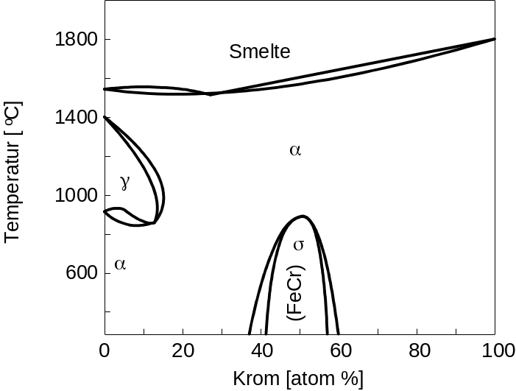

Figur 9-1 Binært Fe-Cr fasediagram med angivelse av γ- (austenitt), α- (ferritt) og σ-fase.

FeCr fasediagrammet (Figur 9-1) er grunnlaget for alle rustfrie stål.

Som kjent kan jern og ulegert stål ha ulike gitterstrukturer avhengig av temperaturen. Gitterstrukturen for jern og ulegert stål ved lave temperaturer (<723 - 910°C) er kubisk romsentrert. Den kalles alfa (α) struktur eller ferritt og er magnetisk. Ved høyere temperatur endres strukturen til kubisk flatesentrert struktur. Den kalles gamma (γ) eller austenitt, og er umagnetisk. Disse gitterstrukturene finner vi igjen også i
Fe-Cr fasediagrammet.
For inntil 12 % Cr kan legeringen omkrystalliseres ved varmebehandling på samme måte som karbonstål. Over 12% Cr er legeringen ferrittisk i hele temperaturområdet. En grov struktur kan derfor ikke forfines ved varmebehandling (dersom materialet ikke kald-bearbeides), og legeringen kan ikke herdes.

Den nederste delen av diagrammet viser den kjemiske forbindelsen FeCr i området 46-53 % Cr, vanligvis kalt sigma-fasen (σ). Denne fasen dannes sakte i temperaturområdet 600-800°C. Fasen er hard og sprø og derfor unønsket. De nærmeste områdene i strukturen blir dessuten utarmet på krom, og den lokale korrosjonsmotstand blir svekket.

Det er en fordel med faseomvandling (omkrystallisering) i en legering, slik at den kan normaliseres og herdes. Dette kommer i konflikt med ønsket om god korrosjons-motstand som betinger høyt Cr-innhold. Alfa - gamma (α -γ) omvandlingen er også påvirket av bl.a. innholdet av karbon og nikkel. For stål som inneholder 0,1 - 0,3 % C og ca 1 % Ni vil faseomvandling skje selv om krominnholdet er 12-14 %. Slike materialer blir kalt martensittiske fordi strukturen blir martensittisk ved romtemperatur selv om avkjøingshastigheten er langsom.

Ved mer enn 12-14 % Cr mister materialene alfa-gamma omvandlingen og har ferrittisk struktur fra de størkner og ned til romtemperatur.

En vanlig legering er rustfritt stål med 17-18 % Cr. Den er, som det går frem av figuren, ferrittisk i hele temperaturområdet.

Stål med krom som eneste legeringstilsetning utgjør en betydelig del av de rustfrie stålene som lages, men de fleste rustfrie stål inneholder også vesentlige mengder av andre legerings-elementer. Hensikten med legeringstilsatsene er ofte å bedre korrosjons-
bestandigheten, og/eller å forandre strukturen og å forbedre de mekaniske egenskapene. Strukturens innvirkning på fasthet og duktilitet er vist i fig. 6.2. Eksempel på hovedgruppene av rustfritt stål er vist i tabell Tabell 9-1.

Tabell 9-1 Eksempel på ulike typer rustfrie stål.
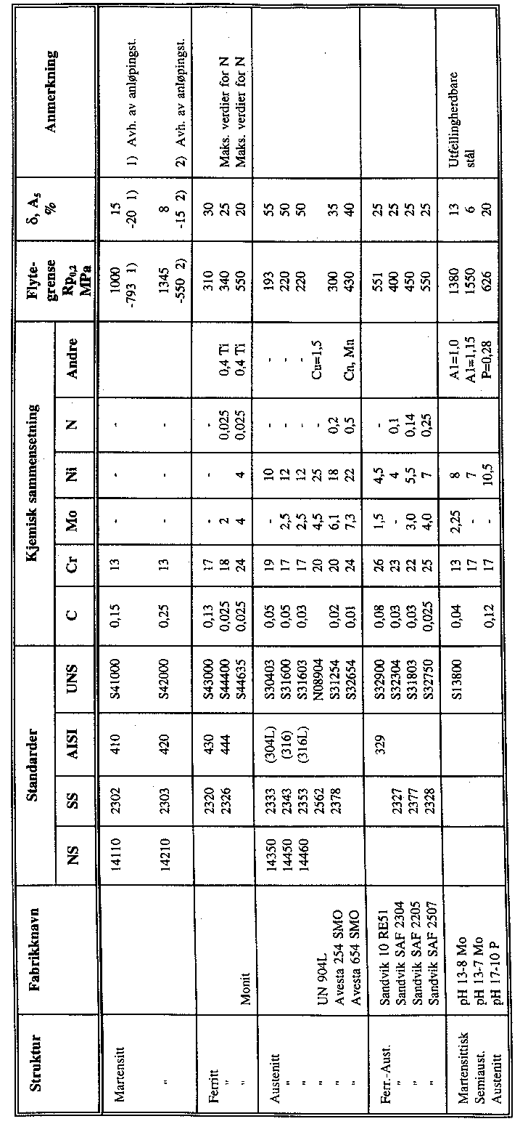
Figur 9-2 Flytegrense og bruddforlengelse for ulike typer rustfrie stål uten kaldbearbeiding.
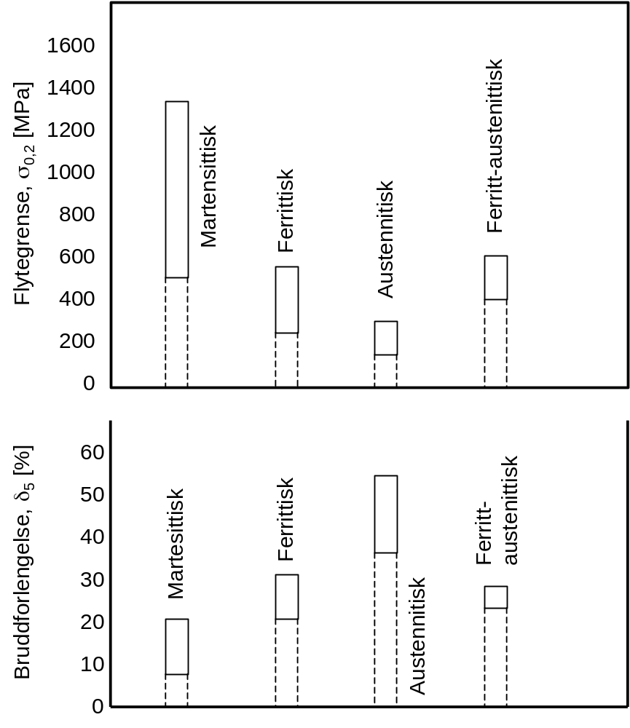

Tilsettes nikkel (Ni) til en jern-krom-legering, fører dette til at γ-området i Figur 9-1 utvides, slik at det er mulig å oppnå γ-struktur med høyere innhold av Cr. Selv om krominnholdet er så høyt som 18 %, blir strukturen austenittisk (γ) dersom legeringen er tilsatt 8-9 % nikkel. Omvandlingen fra γ til α er så treg i en slik legering at ingen omvandling skjer ved romtemperatur. Derfor er 18-8 Cr/Ni-stål austenittisk og umagnetisk ved vanlige brukstemperaturer. Mengden av nikkel som er nødvendig for å opprettholde austenittstrukturen avtar med økende karboninnhold.

Sammenlignet med de rene kromstålene har austenittiske krom-nikkelstål en del bedre mekaniske egenskaper; bedre formbarhet og seighet, bedre varmefasthet og bedre sveisbarhet, men fastheten er vanligvis lavere. Legering med nikkel kan også bedre korrosjonsbestandigheten, særlig gjelder dette i reduserende syrer.

Molybden (Mo) har samme virkning som krom og bedrer korrosjonsbestandigheten i vesentlig grad. Molybdenlegerte austenittiske stål med 2,5-3 % Mo kalles ofte syrefaste stål fordi de er bestandige i visse syrer. Men dette er en gammel betegnelse som en helst bør unngå. I de mest høylegerte austenittiske rustfrie stålene kan molybdeninnholdet være over 7 %.

Karbon (C): Karbon er en sterk austenittdanner, men kan redusere korrosjonsbestandigheten ved såkalt sensibilisering. Karbon kan i et visst temperaturområde reagerer med krom til karbider på korngrensene slik at det dannes kromutarmede soner som lettere medfører interkrystallinsk korrosjon (korngrense-
korrosjon) (Figur 9-6). I enkelte rustfrie stål blir karbon bevisst tilsatt for å øke styrke og hardhet, noe som nødvendigvis går på bekostning av duktilitet, seighet og sveisbarhet.

Nitrogen (N) er austenittstabiliserende og bedrer fastheten hos austenittiske stål. Den har også meget gunstig innvirkning på korrosjonsbestandigheten for høylegerte austenittiske og ferritt-austenittiske rustfrie stål.

Kopper (Cu) forbedrer korrosjonsbestandigheten i visse syrer.

Titan (Ti) og niob (Nb) stabiliserer stålene ved å binde karbon, og dermed reduseres risikoen for korngrensekorrosjon.

Mangan (Mn): Mangan er et svakt austenittstabiliserende element som hos enkelte austenittiske rustfrie stål blir tilsatt bevisst som en erstatning for det mere kostbare nikkel. Dessuten økes løseligheten av nitrogen (N) ved Mn-tilsats. Elementet øker den mekaniske styrken (opp til 40 % høyere flytegrense) uten at duktiliteten forringes. Risikoen for varmsprekkdannelse ved sveising senkes. Mangan blir tilsatt i nivåer fra 5,5 til 15,5 % (AISI 200-serien) og opp til ca 19 % i enkelte ikke-standard legeringer.

Svovel (S): Svovel betraktes som et forurensingselement i de fleste rustfrie stål. Ved for store innhold risikeres sprekkdannelse under varmforming og sveising. Dette skyldes at svovel lett danner lavtsmeltende faser og eutektika. For å minske den skadelige virkningen tilsettes mangan og/eller lantan (La; sjelden jordart) som binder opp svovelet i mere høytsmeltende faser. Svovel, sammen med selen (Se), fosfor (P) og bly (Pb), blir i enkelte ståltyper bevisst tilsatt for å bedre maskinerbarheten ("free-machining grades").

Fosfor (P): Fosfor er et forurensingselement, som på lik linje med svovel lett danner lavtsmeltende eutektika og derfor gir en økt sprekkømfintlighet ved varmforming og sveising.

For å bestemme hvordan den metallurgiske strukturen i rustfrie stål avhenger av legeringssammensetningen, kan en benytte et modifisert Schaeffler-diagram som vist i Figur 9-3. Diagrammet gir en indikasjon på hvilken struktur som vil dannes etter normal avkjøling ved sveising. Diagrammet er basert på at legeringselementene som vanligvis forekommer i rustfrie stål enten stabiliserer austenitt eller ferritt. Den relative virkningen av hvert element er uttrykt ved en nikkel-ekvivalent hvor alle austenittstabiliserende element inngår, og i en krom-ekvivalent hvor alle ferrittstabiliserende element inngår. Nikkel- og krom-ekvivalentene, som danner de to aksene i Schaeffler-diagrammet, kan beregnes fra følgende ligninger:

Ni ekvivalent (%) = % Ni + % Co + 30 (% C) + 25 (% N)
+ 0,5 (% Mn) + 0,3 (% Cu)
Cr ekvivalent (%) = % Cr + 2 (% Si) + 1,5 (% Mo) + 5 (%V)
+ 5,5 (% Al)+ 1,75 (%Nb) + 1,5 (% Ti)
+ 0,75 (% W)

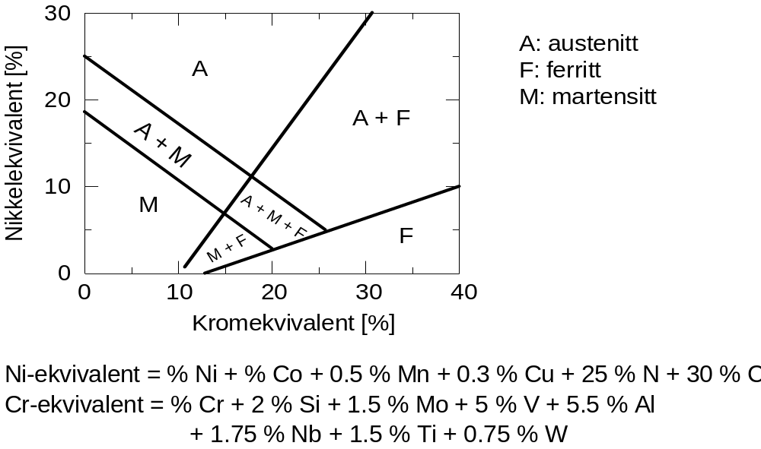

Figur 9-3 Modifisert Schaeffler-diagram.

Eksempel 9-1: Schaeffler diagram
I figuren under er det vist et Schaeffler-diagram. Bestem mengde austenitt og feritt i elektrodematerialet og grunnmaterialet når den kjemiske sammensetningen er som gitt i tabellen.

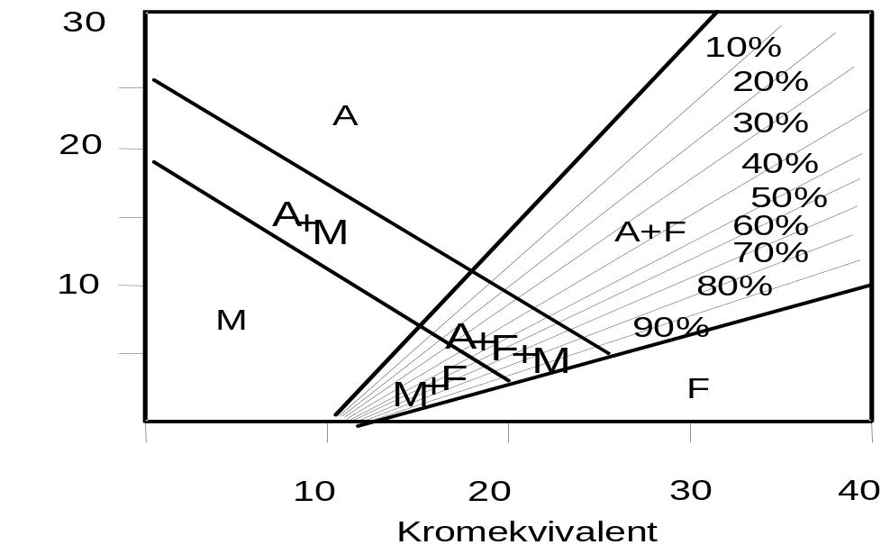

Element | Grunnmateriale | Elektrodemateriale
C | 0.03 | 0.025
Mn | 2.0 | 0.8
Si | 1.0 | 0.8
Cr | 18.0 | 20.0
Ni | 12.0 | 9.8
N | - | 0.07

Løsning til eksempel 9-1.
Regner først ut Cr- og Ni-ekvivalenten for grunnmaterialet og elektrodematerialet:

Grunnmateriale:
Ni-ekvivalenten = 12+(0.5 ⋅ 2.0)+(3 ⋅ 0.03) = 13.9 Cr-ekvivalenten = 18+(2 ⋅ 1) = 20

Elektrodemateriale:
Ni-ekvivalenten = 9.8+(0.5 ⋅ 0.8)+(25 ⋅ 0.07)+(30 ⋅ 0.025) = 12.7
Cr-ekvivalenten = 20+(2 ⋅ 0.8) = 21.6

Mengde austenitt og ferritt kan nå leses av i Schaeffler-diagrammet:

Vi får da at grunnmaterialet består av 0% ferritt og 100% austenitt, mens elektrode-
Materialet består av 14% ferritt og 86% austenitt.

Ferrittiske rustfrie stål

Dette er legeringer av Fe og Cr som inneholder mellom 12 og 30 % Cr i tillegg til mindre mengder Si og Mn, eventuelt også Ni, Al, Mo eller Ti. Mo og Ni blir innlegert for å øke korrosjonsmotstanden. Ferrittiske stål er magnetiske.

Nye ferrittiske rustfrie stål er utviklet særlig med tanke på den store fordelen denne materialtypen har fremfor austenittiske rustfrie stål når det gjelder bestandighet mot spenningskorrosjon i kloridholdige miljø ved temperaturer over 60°C. Korrosjonsmotstanden når det gjelder andre korrosjonsformer, er i eldre litteratur hevdet å være noe dårligere enn for de etablerte austenittiske rustfrie stålene. Dette er riktig for ferrittiske stål med relativt lave Cr- og Mo-innhold. Men nye typer ferrittiske stål, som har høyt innhold av Cr og lavt innhold av Carbon (C) og nitrogen (N), har bestandighet mot lokal korrosjon som kan konkurrere med de beste austenittiske stålene (eks Monit 24 Cr - 4 Ni - 4 Mo, se Tabell 9-1).

Ferrittiske rustfrie stål har en flytegrense som er betydelig høyere enn flytegrensen for vanlige austenittiske stål av typen AISI 304 og 316 (se Tabell 9-1).

Figur 9-4 viser at duktiliteten til ferrittiske stål synker med økende Cr-innhold, mens korrosjonsbestandigheten øker. For de nye ferrittiske stålene der C- og N-innholdet er lavt, er imidlertid omslagstemperaturen for seigt/sprøtt brudd ved slagbøyeprøving med Charpy-prøving betydelig under romtemperatur for små og moderate godstykkelser. Som Figur 9-5 viser, avhenger omslagstemperaturen for ferrittiske stål i stor grad av godstykkelsen. Ferrittiske rustfrie stål fremstilles derfor i hovedsak bare i små godstykkelser.

Årsaken til dette er at ved fremstilling av grove godstykkelser blir avkjølingshastigheten lav. Fordi materialet ikke har faseomvandling, fører dette til en grovkornet struktur med større sannsynlighet for skadelige utskillinger på korngrensene.

Sveising av ferrittiske rustfrie stål kan være et problem fordi lav temperaturgrense for kornvekst og mangel på faseomvandling kan gi en svært grovkornet struktur i varmepåvirket sone og i sveisemetallet, og dermed en enda lavere bruddseighet enn i grunnmaterialet.

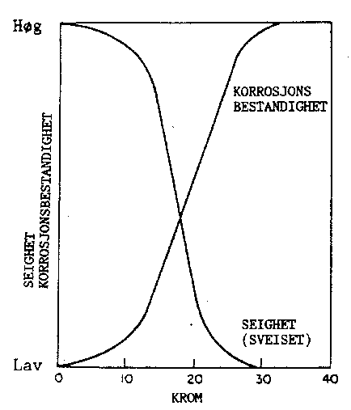

Figur 9-4 Virkning av krominnhold i ferrittiske rustfrie stål på korrosjonsbestandighet og duktilitet.

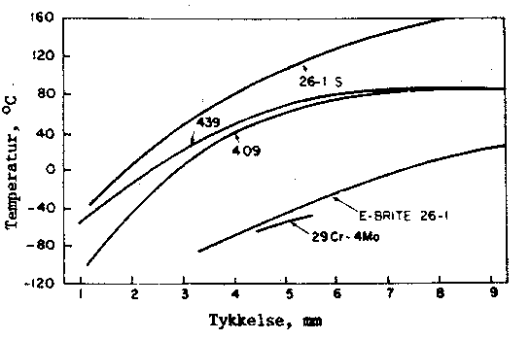

Figur 9-5 Virkning av materialtykkelse på omslagstemperaturen for ferrittiske rustfrie stål.

Ved sveising av ferrittiske rustfrie stål med lavt innhold av C og N og andre forurensninger kan en oppnå gode sveiser dersom materialet sveises med liten varmetilførsel (og høy avkjølingshastighet). Nivået av C og N må imidlertid holdes meget lavt, særlig i ferrittiske stål med høyt Cr-innhold, og det må derfor tas spesielle forholdsregler for å hindre opptak av nitrogen fra atmosfæren og karbon fra urene overflater. Ferrittiske stål er mye mer ømfintlige for karbidutskillinger enn austenittiske stål. Derfor er kravet til lavt karboninnhold for å unngå skadelige karbiddannelser ved sveising mye strengere enn for austenittiske stål. For vanlige austenittiske stål (AISI 304L og 316L) er det tilstrekkelig å senke karboninnholdet til 0,.03 % for å hindre skadelige karbidutskillinger ved sveising. Men for ferrittiske stål må karboninnholdet (og nitrogeninnholdet) være betydelig lavere. I Tabell 9-1 ser vi at både SS 2326 og Monit er stabilisert med titan selv om karbon- og nitrogeninnhold er så lavt som 0,025 %. Titan danner lett karbider og nitrider og hindrer dermed at kromkarbider og kromnitrider dannes.

Når ferrittiske rustfrie stål blir oppvarmet til temperaturer over 340°C i lengre tid, blir slagseigheten og korrosjonsbestandigheten redusert. Årsaken er utskilling av enkelte uheldige faser, antydet ved σ og α' i Figur 9-3.

Såkalt sensibilisering kan forekomme. Det vil si dannelse av kromkarbider langs korngrensene med inntilliggende kromutarmede områder som svekker korrosjonsbestandigheten (interkrystallinsk korrosjon), se Figur 9-6. For å eliminere denne faren er derfor en god del av de ferrittiske rustfrie stålene titan- og/eller niobstabilisert. Materialkvaliteten AL 29-4-2 har så lavt karboninnhold, < 0,010 %, at sensibilisering ikke skjer av den grunn.
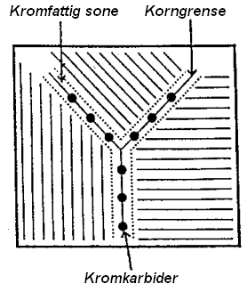

Figur 9-6 Utfelling av kromkarbider langs korngrenser i rustfritt stål (skjematisk). Går under betegnelsen sensibilisering.

Ferrittiske rustfrie stål benyttes særlig under forhold hvor spenningskorrosjon lett oppstår på vanlige austenittiske materialer. Et eksempel på dette er 18 % Cr-stål (ofte med 1 % Mo) som benyttes i varmtvannstanker. Stålet betegnes ofte som HWT-stål (Hot Water Tank-steel). Materialet benyttes også i varmevekslere og andre konstruksjoner hvor temperaturen er over 50 - 60°C og hvor det kan være fare for klorid-spenningskorrosjon i austenittiske stål.

Oppsummering av egenskaper for ferrittiske rustfrie stål:

- Relativ høy fasthet, σ_{F} = 275 - 415 MPa.
- God motstand mot klorid-spenningskorrosjon.
- Generell korrosjonsmotstand; avhenger av legeringssammensetning.
- Lages ikke i store godstykkelser.
- Driftstemperaturen må være lavere enn 300°C.
- Relativt høy omslagstemperatur ved skårslagsprøving.
- Løselighet av karbon og nitrogen er lav, derfor kreves rene flater og god gassbeskyttelse ved sveising (for å hindre opptak som fører til karbid- og nitrid-utskillinger).
- Sveising reduserer duktiliteten, hever omslagstemperaturen, og reduserer korrosjonsbestandigheten.
- Er utsatt for hydrogensprøhet.

Martensittiske rustfrie stål

De martensittiske rustfrie stålene har austenittisk struktur ved høye temperaturer. Strukturen kan omvandles til martensitt ved avkjøling (herding). De vanligste martensittiske rustfrie stålene skiller seg fra de ferrittiske ved et høyere C-innhold. De har vanligvis 12-14 % Cr (noen spesielle typer helt opp til 18 % Cr) og 0,12-1,2 % C.

Herding skjer ved avkjøling fra gamma-området, austenittomvandlingen til ferritt blir undertrykt, og det blir dannet martensitt. Legeringsinnholdet gjør stålene svært omvandlingstrege og derfor luftherdende.

Martensittiske stål må ofte anløpes etter avkjøling for at egenskapene skal tilfredsstille praktiske formål. Anløping i temperaturområdet 450-600°C gir imidlertid både dårlig slagseighet og dårlig korrosjonsbestandighet. Årsaken er bl.a. utskilling av kromkarbider.

Flytegrensen for martensittiske stål er høy og ligger i området 550-1860 MPa. Hardheten kan være over 60 R_{c}.

Stål med over ca 0,15 % C er meget dårlig egnet for sveiseformål. Kromstål med C-innhold på 0,6-0,15 % kan sveises, men for å unngå herdesprekker bør materialer forvarmes, og spenningsgløding (700-750°C) bør foretas etter sveising.

Korrosjonsegenskapene for martensittiske stål er vanligvis dårligere enn for ferrittiske og austenittiske.

Eksempler på martensittiske stål er gjengitt i Tabell 9-1. Disse materialene benyttes bl.a. som produksjonsrør for korrosiv olje og gass, og som materiale i brønnhoder og ventiler. Martensittiske rustfrie stål benyttes også mye i skjærende verktøy av ulike slag og i andre detaljer som krever høy fasthet under moderat aggressive forhold.

Nye typer martensittiske rustfrie stål med meget lavt karboninnhold og forbedret sveisbarhet er under utvikling/utprøving for om mulig å finne en rimeligere rustfri ståltype enn dupleks rustfritt stål, som benyttes i dag, for bruk i rørledninger for uprosessert olje og gass der hvor forholdene er så aggressive at karbon stål ikke kan benyttes.

Oppsummering av egenskaper for martensittiske rustfrie stål:

- Relativt billig.
- Høy fasthet, σ_{F} = 550-1900 MPa.
- Moderat duktilitet.
- Vanskelig å sveise (krever ofte forvarming og/eller varmebehandling etter sveising).
- Moderat generell korrosjonsbestandighet.
- God bestandighet mot kloridspenningskorrosjon.
- Utsatt for hydrogensprøhet (og H₂S-spenningskorrosjon).

Austenittiske rustfrie stål

Hovedmengden av rustfrie stål som produseres i verden ligger innenfor denne gruppen.

Disse rustfrie stålene inneholder fra 16 til 28 % Cr, pluss tilstrekkelig Ni, Mn eller N til at strukturen blir austenittisk. Austenittiske stål har god plastisk formbarhet og er umagnetiske. Noen typer er vist i Tabell 9-1.

Den viktigste gruppe av rustfrie Cr-Ni-stål inneholder ca 18 % Cr og 8 % Ni. Cr-Ni-innholdet ligger på grensa for fullstendig austenittstruktur. Cr-Ni-innholdet må likevel varieres en del alt etter virkningen av andre legeringselement som f.eks. Mo. Sammensetningen må gi en austenitt som er tilstrekkelig stabil ved vanlig brukstemperatur. Delta-ferritt (α-struktur dannet ved høy temperatur) kan under visse forhold dannes i mindre mengder under avkjølingen og martensitt kan oppstå ved kalddeformasjon eller ved avkjøling under romtemperatur.

Stålene blir ofte levert austenittglødet, dvs. glødet ved 1050°C (for vanlige 18/8 stål) med rask avkjøling som hindrer karbidutskilling og dannelse av sigma-fase.

Austenittiske stål er vanligvis godt sveisbare. I stål med relativt høyt karboninnhold er det imidlertid fare for karbidutskilling ved sveising. Kromkarbider utskilles på korngrensene i varmepåvirket sone og fører til redusert krominnhold ved korngrensene, noe som reduserer motstanden mot korngrensekorrosjon, høytemperatursprekker i sveisemetallet og spenningskorrosjon.

Utskilling av kromkarbider ved sveising er umulig for C-innhold under 0,02 %, fordi denne mengde karbon kan løses i austenitten. C-innhold på 0,03 % gir praktisk sett tilstrekkelig sikkerhet mot skadelige karbidutskillinger ved sveising og kortvarig spenningsgløding. Stål med mindre enn 0,05 % C kan imidlertid i de fleste tilfeller sveises uten fare for skadelige karbidutskillinger, forutsatt moderat varmetilførsel under sveising og full nedkjøling for hver sveisestreng.
Høytemperatursprekker kan være et problem for sveiseavsett med ren austenitt. Sprekkfaren minsker når sveisemetallet inneholder noe delta-ferritt. Derfor benyttes ofte sveisetråd som gir et sveiseavsett med 4-10 % ferritt.

I de siste tiårene er det blitt utviklet en gruppe austenittiske stål med høyt molybden og nitrogeninnhold. Stål med ca 6 % Mo er blandt annet blitt brukt i sjøvann og andre svært aggressive miljø. De nyeste høylegerte rustfrie stålene som er utviklet inneholder over 7 % Mo og 0,5 % N og korrosjonsegenskapene kan konkurrere med nikkellegeringer av type Inconel 625 og Hastelloy C-276 når det gjelder korrosjonsmotstand.

Austenittiske stål med høyere molybdeninnhold enn 4,5 % må sveises med nikkelbaserte elektroder. Ved sveising av 6 % Mo-stålet Avesta 254 SMO, benyttes f.eks. tilsatsmaterial av typen Inconel 625 med 61 % Ni - 22 % Cr - 9 % Mo - 3 % Fe.

På grunn av det høye innholdet av Cr og Mo i 6-7% Mo-stålene dannes det lett sigma-fase og andre intermetalliske faser som reduserer materialets bruksegenskaper. Sveising må derfor utføres med relativt liten varmetilførsel og med lav mellomstrengstemperatur. Men når spesifiserte sveiseprosedyrer følges, medfører ikke sveisingen problemer. En må imidlertid være oppmerksom på at all sveising av alle typer rustfrie stål fører til redusert korrosjonsbestandighet i forhold til grunnmaterialet.

To vanlige formeoperasjoner for austenittisk rustfritt stål er dyptrekking og strekkforming.

Dyptrekking: Dyptrekking gir ingen vesentlig forandring i materialtykkelsen. Stålet bør ha lav flytegrense og liten fastningstendens, dvs. Det bør være godt glødet, ikke ha ferritt, og legeringselementer som senker stablefeilenergien må reduseres til et minimum.

Strekkforming: Formeoperasjonen er karakterisert ved forlengelse og jevn reduksjon i materialtykkelsen. Man må skille mellom stabile austenittiske stål som ikke transformeres til martensitt under tøyning og de ustabile austenittiske stålene som transformeres til martensitt udner tøyning.

18% Cr – 8% Ni er en ”grenseverdi” for å få fullstendig austenitt struktur, men det er fare for at noe δ-ferritt kan dannes. Noe martensitt kan også dannes dersom stålet utsettes for kald-deformasjon eller avkjøling under romtemperaturen.
Ut fra forsøk har man bestemt sammenhenger mellom legeringsinnhold og martensitt-transformasjonstemperaturen. De fleste legeringselementer, untatt Co, senker M_{s}-temperaturen:

M_{s}(°C) = 502 – 810(%C) – 1230(%N) – 13(%Mn) – 30(%Ni) – 12(%Cr)
– 54(%Cu) – 46(%Mo)

Kalddeformasjon kan gi martensitt. Temperaturen for dannelse av 50% martensitt ved en kalddeformasjon på 0,30 sann tøyning er gitt ved:

M_{d30}(°C) = 497 – 462(C + N) – 9,2(Si) – 8,1(Mn) – 13,7(Cr)
– 20(Ni) – 18,5(Mo)
Disse to typer martensitt vil gi materialet forskjellige egenskaper, spesielt med tanke på formbarhet.

Stabile rustfrie stål
Man oppnår optimale strekkformingsegenskaper når man har

- En godt glødet austenittstruktur og lav flytegrense.
- Lav fastningsgrad, dvs høy stablefeilsenergi. Dette oppnås ved høyt innhold av Ni eller Cu, og ved å holde innholdet av N og C på et minimum.
- Minimal grad av fast løsning herding.

Høyt Ni-innhold er ikke økonomisk. Det er derfor utviklet stabile austenittiske stål med god formbarhet med høyt Mn- og Cu-innhold for å erstatte Ni.
Elementer som Cr, Mo, Co, Si, C og N senker stablefeilsenergien, og må holdes på et minimum.

Ustabile stål som danner martensitt under deformasjonen
Ettersom man får dannet martensitt under deformasjonen, vil spenningen øke. Et eksempel er vist på Figur 9-7 der en gradvis reduksjon av Ni-innholdet gjør det mulig å få dannet tøyningsredusert martensitt.
Virkningen av de enkelte legeringselementer er avhengig av om utgangspunktet er et stål med M_{s} over romtemperatur eller ikke. Som eksempel kan man ta et stål med Ms like over romtemperatur og tilsette noen aktuelle legeringselementer, Figur 9-8. Legeringselementene vil senke M_{s}, slik at martensitt bare dannes ved deformasjon. Resultatet er en bedring av duktiliteten.
Ytterligere tilsats av legeringselementer vil gi et stabilt stål med lavere duktilitet. Tilsvarende sammenhenger som på Figur 9-8 gjelder også for den uniforme forlengelsen.
At tøyningsredusert martensitt gir et positivt bidrag til duktiliteten, forklares ved at denne martensitten ikke gir noe bidrag til porevekst ved duktilt brudd og ved at martensittdannelsen er mest utpreget på overflaten til porene og hindrer vekst av disse.
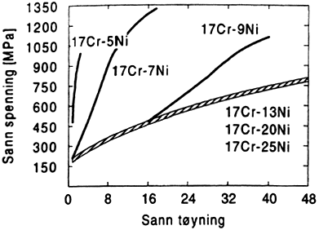
Figur 9-7 Virkning av Ni-innhold på sann spenning – sann forlengelse for 0,1% C 17% Cr-stål.
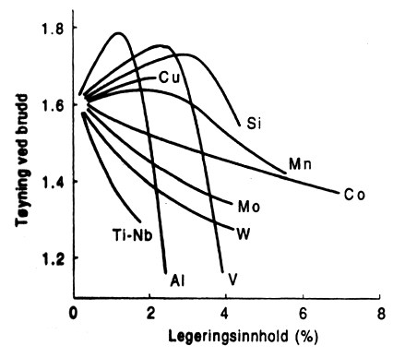

Figur 9-8 Virkning av legeringstilsats på den totale tøyning ved brudd for et 18% Cr – 10% Ni-stål.

Optimalt strekkformingsevne av ustabile austenittiske rustfrie stål oppnås når

- Det ikke er martensitt til stede før deformasjonen da dette vil øke flytegrensen relativt fastningsgraden og senke den uniforme forlengelsen.
- En optimal mengde martensitt dannes ved et gitt trinn I tøyningsprosessen (se Figur 9-8)
- Flytegrensen er lav
- Unngå ferritt.

Ferrittområdene hever flytespenningen og senker den uniforme tøyningen.

Oppsummering av de viktigste egenskapene for austenittiske rustfrie stål:

- Meget god plastisk formbarhet.
- God sveisbarhet.
- God korrosjonsbestandighet, avhenger av legeringssammensetning.
- Relativt lav fasthet (σ_{F} = 180-300 MPa) unntatt for de mest høylegerte.
- De vanligste typene (AISI 304 og 316) er utsatt for klorid-spenningskorrosjon ved temperaturer over 60°C.
- Fare for karbidutskillinger ved sveising for C > 0,03 % - 0.05%.

Ferritt - austenittiske (dupleks) rustfrie stål

Ferritt-austenittiske stål (også kalt dupleks-stål) er karakterisert ved at mikrostrukturen inneholder både ferritt og austenitt, se Figur 9-9. I det første standardiserte ferritt-austnittiske stålet (AISI 329, se Tabell 9-1) dominerte ferrittfasen og utgjorde 75 % av strukturen. Svakheten med dette stålet var dårlig sveisbarhet og liten motstand mot korngrensekorrosjon. Senere er det utviklet stål med betydelig bedre egenskaper. Eksempler på slike stål er Sandvik SAF 2304, SAF 2205 og SAF 2507. Forbedringen er oppnådd bl.a. ved å forandre ferrittinnholdet til ca 50 % og ved å redusere karboninnholdet.

En av de store fordelene ferritt-austenittiske stål har, sammenlignet med rene austenittiske stål, er den store fastheten. Flytegrensen er ca den dobbelte. Dessuten er den termiske utvidelseskoeffisienten ubetydelig større enn for karbonstål, noe som fører til lave termiske spenninger i konstruksjoner hvor rustfritt stål og karbonstål kombineres.

Korrosjonsegenskapene er like gode eller bedre enn for de vanlig austenittiske materialene av typen AISI 304 og 316. Spesielt er motstanden mot spenningskorrosjon i kloridmiljø mye bedre, men også motstanden mot andre typer av lokal korrosjon er vanligvis god.

Ferritt-austenittiske stål er følsomme for forsprøing i temperaturområdet rundt 475°C, og driftstemperaturer over 300°C anbefales derfor ikke. Men i de nye ståltypene skjer forsprøingen så langsomt at det ikke medfører problemer ved sveising dersom den utføres riktig.

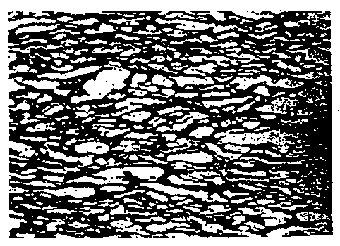

Figur 9-9 Mikrostruktur i glødet og blåkjølt materiale av SAF 2205. Mørk fase = ferritt. Lys fase = austenitt. 220X.

Ved sveising av ferritt-austenittiske stål må en ta visse forholdsregler for at materialegenskapene ikke skal forringes:

- ingen forvarming
- begrenset varmetilførsel
- mellomstrengstemperatur under 120-150°C
- ikke varmebehandling etter sveising (unntatt gløding ved ca 1050°C)
- grundig rengjøring av fugeflater før sveising.

Ferritt-austenittiske stål med karboninnhold lavere enn 0,025 % er immune mot interkrystallinsk korrosjon.

Oppsummering av de viktigste egenskapene for ferritt-austenittiske (dupleks) stål:

- Høy fasthet, 450-600 MPa.
- God bestandighet mot klorid-spenningskorrosjon.
- God generell korrosjonsbestandighet.
- God sveisbarhet (når anbefalte prosedyrer følges).
- Fare for reduserte mekaniske egenskaper og redusert korrosjonsbestandighet ved sveising med ugunstige parametre.
- Driftstemperatur ikke over 300°C.

Utfellingsherdede rustfrie stål

Stålene innenfor denne gruppen er utviklet for å tilfredsstille krav som forlanger høy fasthet (eller hardhet) kombinert med god korrosjonsbestandighet. Disse legeringene har en grunnstruktur av austenitt og/eller martensitt (det siste er mest vanlig). Vi har tre hovedtyper utfellingsherdede rustfrie stål: 1. Martensittiske, 2. Semiaustenittiske og 3. Austenittiske (se Tabell 9-1).

De fleste martensittiske utfellingsherdede stålene varmebehandles ved gløding ved ca 900°C der strukturen hovedsaklig er austenittisk. Ved avkjøling omdannes strukturen til martensitt. Ved etterfølgende utfellingsvarmebehandling (eldning 480-620 %) øker materialets fasthet ved at fine intermetalliske faser utskilles.

Semiaustenittiske stål beholder den austenittiske strukturen ved rask avkjøling etter gløding. Det utføres derfor en spesiell varmebehandling for å få dannet martensitt. Etterpå utføres varmebehandling for å få utfellingsherding (450-570°C).

Austenittiske utfellingsherdede stål opprettholder en stabil austenittisk struktur etter bråkjøling. Austenittstrukturen er også stabil ved kaldbearbeiding. Elding ved ca 700°C gjør at elementer som Al, Ti og P danner intermetalliske faser som øker fastheten.

Etter sveising av utfellingsherdede rustfrie stål bør fullstendig varmebehandling utføres. De martensittiske og semiaustenittiske typene er ikke utsatt for sprekker etter sveising, men i de austenittiske typene dannes lett varmesprekker.

Som gruppe kan de utfellingsherdede stålene sammenlignes med de vanlige austenittiske når det gjelder korrosjonsbestandighet. F.eks. har den martensittiske typen av utfellingsherdede stål betydelig bedre korrosjonsbestandighet enn de tradisjonelle bråkjølte og anløpte martensittiske rustfrie stålene og kan til og med sammenlignes med vanlige austenittiske stål (18/8).

De martensittiske typene har god motstand mot spenningskorrosjon, særlig etter elding ved ca 550°C. Utfellingsherding til høy fasthet fører til at materialene blir ømfintlige for hydrogensprøhet. Overelding reduserer denne tendensen. Utfellingsherdete rustfrie stål benyttes i spesielle komponenter hvor høy fasthet og god korrosjonsbestandighet er nødvendig, for eksempel som slitedeler og fjærer i korrosive miljø.

Nikkel-legeringer

En god del av de mest korrosjonsbestandige legeringer er på nikkelbasis. For aggressive forhold og der det kreves lang levetid, er dette derfor en viktig gruppe. Noe av grunnlaget ligger i at Ni i seg selv har gode korrosjonsegenskaper, men viktigere er det at metallet kan legeres med andre element som Cu, Cr, Mo, Fe og W over betraktelige konsentrasjonsområder uten å gi ustabile eller uheldige faser. På forskjellige måter har hvert enkelt av disse elementene unike egenskaper som gjør at en kan få fram Ni-legeringer som tilsammen dekker et stort spektrum av aggressive miljø. Den austenittiske strukturen gjør også materialene godt teknisk anvendelige.

Generelt kan en si at nikkellegeringene er motstandsdyktige mot alkaliske miljø (i særlig grad), nøytrale og svakt sure løsninger, og næringsmidler. De tåler relativt høge temperaturer og har stor motstand mot spenningskorrosjon. De er ikke motstandsdyktige mot sterkt oksiderende miljø som salpetersyre og ammoniakkløsninger, eller mot svovelholdige gasser ved høg temperatur.

Nikkel, nikkel-kopper- og nikkel-krom-legeringer er resistente mot sjøvann med høg strømningshastighet, men er i større eller mindre grad utsatt for tildekkingskorrosjon og punktkorrosjon i stillestående eller sakte strømmende sjøvann. Ni-Cu (Monel) har imidlertid den egenskapen at korrosjonshastigheten i groper minker sterkt med tida. Ni-Cr-Mo- og Ni-Cr-Mo-Cu-legeringer er relativt fri for lokal korosjon og antas alltid å være i passiv-tilstand i sjøvann. Legeringene ligger høgt i den galvaniske rekka for strømmende sjøvann.

Ni-legeringer er aktuelle for prosessutstyr i oljeindustrien, men prisen er høgere enn for høglegerte rustfrie stål. Ellers har Ni og Ni-legeringer betydelige bruksområder innen annen prosessindustri.

Viktige bruksområder

Matvareindustri
Rustfrie stål er under mange forhold korrosjonsbestandige og vedlikeholdsfrie, har rene og glatte overflater som gir et tiltalende utseende og er lett å rengjøre. Dette gjør at materialgruppen er godt egnet og er mye brukt for behandling, oppbevaring og transport av mat og drikkevarer. Rustfrie stål av typen AISI 304L og 316L (se Tabell 9-2) benyttes i stor grad i forbindelse med melketransport, oppbevaring og nedkjøling av melk, og i utstyr for framstilling av ulike meieriprodukter. Dette gjelder også for framstilling og oppbevaring av andre drikkevarer som øl, mineralvann og juice. I all slags industri som behandler matvarer som kjøtt, kjøttprodukter, fisk, fiskeprodukter eller brød og brødvarer finner en at maskiner og utstyr som kommer i kontakt med matvarene som oftest er laget av en av disse rustfrie ståltypene. I storkjøkken som lager mat for et stort antall personer er rustfrie stål den dominerende materialtypen, men også som vanlig husholdningsutstyr er konvensjonelle rustfrie stål viktige. Ved høye koksaltinnhold og temperaturer benyttes høyere legerte stål.

Kjemisk industri og prosessindustri
Kjemisk industri og prosessindustri er storforbrukere av rustfrie stål. Typene av rustfrie stål som benyttes er i stor grad avhengig av miljøet. Men også i denne industrien er de konvensjonelle rustfrie stålene AISI 304 og 316 dominerende når det gjelder volum. For eksempel kan AISI 304 benyttes i salpetersyre opp til 94% ved romtemperatur. Hovedbruksområdet for denne legeringen er imidlertid nøytrale miljøer med lavt innhold av halogener (Cl⁻, F⁻, Br⁻, J⁻). Hovedbruksområdet for AISI 316 er nøytrale til alkaliske løsninger med noe høyere, men begrenset kloridinnhold (eller andre halogener). Materialet er bestandig i organiske syrer, f. eks. kan det benyttes i eddiksyre opp til kokepunktet. Begge disse materialtypene har god bestandighet i alkaliske løsninger, som natrium- og kalium-hydroksyd opp til 100 ºC med opp til 30 % konsentrasjon.

Rustfrie stål er bestandige i løsninger med uorganiske salter, uten halogener, som er nøytrale eller alkaliske. De fleste organiske forbindelser (som aldehyder, ketoner, alkoholer, hydrokarboner etc.) er ikke korrosive overfor rustfrie stål. En stor del rustfrie stål i kjemisk industri benyttes på grunn av at det ofte er viktig at produktene ikke blir forurenset av korrosjonsprodukter eller på grunn av dårlig rengjøring.
For mer aggressive løsninger benyttes høyere legerte materialer. I kloridholdige medier med pH>4 er dupleks rustfritt stål type 2205 (UNS S31803) (Tabell 9-1) et mye benyttet materiale og det kan benyttes i ammoniak-alkaliske løsninger for temperaturer opp til 100ºC. I sterkt sure, kloridholdige medier med høyt oksideringspotensiale og i svovelsyre benyttes spesialstål med 20-33 % Cr og/eller 5-7% Mo eller nikkellegeringer. Når det gjelder bestandigheten av ulike legeringer er dette behandlet i de følgende kapitlene.

Olje- og gassproduksjon
Olje og gass er i seg selv ikke korrosiv, tvert i mot kan olje beskytte mot korrosjonsangrep. Grunnen til at produsert olje og gass likevel er korrosiv, er at de som oftest inneholder noe vann samt aggressive elementer som karbondioksid (CO₂), hydrogensulfid (H₂S) og klorider. CO₂ og H₂S er gasser som løses i vann og danner svake syrer som angriper ulegert stål. Vannet er det primære elementet for korrosjon, derfor blir det ofte fjernet fra olje/gassen før transport over større avstander, når rørledningene lages av ulegert stål.

I tillegg til de ovenfor nevnte elementene er det en rekke faktorer som er avgjørende for hvor aggressiv oljen eller gassen er. Blant de viktigste parametrene er temperaturen og trykket. Korrosjonshastigheten øker vanligvis med temperaturen. Virkningen av CO₂ og H₂S er avhengig av mengden som er løst i vannet, denne mengden øker med partialtrykket av gassene. Partialtrykket øker med totaltrykket, derfor er forholdene mest aggressive der trykket er høyest. Oksygen finnes vanligvis ikke i formasjonen, men dersom oksygen kommer inn i brønnstrømmen på en eller annen måte, vil dette øke aggressiviteten dramatisk. Selv de mest høylegerte rustfrie stålene kan da være utsatt for lokal korrosjon ved moderate temperaturer når kritisk oksygenkonsentrasjon overskrides.

Tidligere har karbonstål vært det dominerende materialet i oljeindustrien, men i det siste har omfanget av produksjon fra dypere og mer korrosive brønner øket. Undervannskompletterte brønner skal fungere i lang tid uten tilsyn og vedlikehold, det er aktuelt å transportere korrosiv ubehandlet olje og gass i rørledninger fra produksjonsfeltene og inn til land og/eller fra satelittbrønner til en prosessplattform. Dette har ført til at behovet for korrosjonsbestandige materialer har økt sterkt. I prosessanleggene om bord på plattformene blir det benyttet stadig mer rustfritt stål og titan etter hvert som aggressiviteten av mediene og kravet til vedlikeholdsfrihet øker.

Korrosjon på karbonstål kan til en viss grad begrenses ved tilsats av inhibitorer. Men virkningen kan være usikker, særlig ved høye temperaturer og høye strømningshastigheter. Dessuten kan kostnadene bli så store at det under visse forhold kan være mer lønnsomt å sløyfe inhibitorene og i stedet benytte mer bestandige materialer.

Produksjonsrørene som fører oljen og gassen opp fra formasjonen er blant det utstyret som utsettes for de høyeste temperaturene og trykkene, strømningshastighetene kan også være store. Materialet i disse rørene kan variere avhengig av forholdene, fra karbonstål, 13 % Cr stål, vanlige 22 % Cr dupleks rustfrie stål (eksempel: SAF 2205), superdupleks (SAF 2507) til høylegerte austenittiske rustfrie stål eller nikkellegeringer. Produksjonsrørene er gjenget sammen og behøver derfor ikke å være godt sveisbare.

For rørledninger finnes følgende alternativer til karbonstål:
- "Modifisert 13 % Cr stål" (ny sveisbar ståltype med lavt karboninnhold og varierende innhold av Ni og Mo ).
- Ferritt-austenittiske (dupleks) rustfrie stål.
- Karbonstål innvendig belagt med rustfritt stål, f. eks. AISI 316L (clad steel).
- Fleksible rør (innvendig forsterket med rustfritt stål).

I deler av anlegget som fjerner vann og skiller olje og gass på prosessplattformene, benyttes ofte rustfrie stål i de deler av anlegget som kommer i kontakt med vann. For temperaturer under 60ºC er AISI 316 L det mest brukte materialet. For høyere temperaturer benyttes 22 % Cr dupleks, 25 % Cr dupleks (superdupleks) og høylegerte austenittiske materialer med 6% Mo (254 SMO) (UNS S31254), 904 L (UNS NO8904) samt titan. Materialvalget avhenger av temperatur og aggressivitet av mediet.

På en produksjonsplattform er det en rekke viktige hjelpesystem som er laget av rustfrie stål. Dette gjelder oppbevaring og transport av ulike typer kjemikalier som benyttes i prosess og produksjon. De mest vanlige materialene i disse systemene er AISI 316 eller 316L. I noen system hvor det er viktig at mediene ikke forurenses, benyttes rustfrie stål av den grunn. Typiske eksempler på dette er hydraulikksystem og rørsystem for smøre- og tetningsoljer.

Andre bruksområder
Det er en rekke andre viktige bruksområder for rustfrie stål som ikke er behandlet ovenfor. Blant andre kan vi nevne papirindustrien som er en storforbruker av rustfrie stål og nikkellegeringer. Dessuten benyttes slike legeringer i stor grad i bygnings-industrien (fasadeplater, takplater, interiør), transportindustrien (deler av jernbane-vogner, biler, båter, kjemikalieskip) og vannkraftindustrien (turbiner).

Tabell 9-2 Eksempler på enkelte bruksområder for rustfrie stål og nikkellegeringer og på noen av de vanligste legeringene som benyttes innenfor disse områdene.

Bruksområder/miljø | Legeringstyper
 | Standardbetegnelser |  |  |  |  |  |  | Hovedlegeringselementer
 | AISI | UNS | EN | SS | C | Cr | Ni | Mo | Andre
Mat- og drikkevarer  Behandling og transport  " "  Atmosfæriske forhold, bygninger, arkitektur  " "  Ferskvann  Rør, beholdere  " "  " "  Vannturbiner  "  Sjøvann  Rør, beholdere  " "  Spesialutstyr, påleggsveiser Skipsutstyr, propeller  Olje og gass-produksjon  Produkdsjonsrør, ventiler  Rør og beholdere m. m.  " "  " "  " "  " "  Beholdere  Kjemisk industri: Saltløsninger, pH = 5-12.  Kloridh. løsn., org. syrer.  Kloridholdige løsn. pH< 4.  Sure kloridholdige ,sterkt oksiderend medier  "  "  "  "  Basiske løsninger | 304L  316L  304L  316L  430  304L  316L  444  415  -  -  -  -  -  420L  316 L  -  -  -  -  304L  316L | No  S30403  S31603  S30403  S31603  S43000  S30403  S31603  S44000  S41500  S31254  S32750  S32654  N06625  S42010  S31603  S31803  S32750  S31254  N08904  S30403  S31603  S31803  N08904  S31254  S32654  N06625  N10276  N05500  N02201 | 1.4307  1.4404  1.4307  1.4404  1.4016  1.4307  1.4404  -  1.4418  1.4313  1.4547  1.4410  1.4652  1.4856  1.4418  1.4021  1.4404  1.4462  1.4410  1.4547  1.4539  1.4307  1.4404  1.4462  1.4539  1.4547  1.4652  2.4856  2.4819  2.4365  2.4068 | 2352 (2333)  2353 (2343)  2352 (2333)  2353 (2343)  2320  2352 (2333)  2353 (2343)  2326  2387  2378 (254 SMO)  2328 (SAF 2507)  (654SMO)  2387  2303  2353 (2343)  2377 (StDl 2205)  2328 (SAF 2507)  2378 (254 SMO)  2562 (904L)  2352 (2333)  353 (2343)  2377 (StDl 2205)  2562 (904L)  2378 (254 SMO)  (654 SMO) | 0,03 0,03  0,03 0,03  0,12  0,03 0,03  0,025  0,03  0,05  0,02  0,02  0,02  0,05  0,03  0,2  0,03  0,03  0,02  0,02  0,02  0,03  0,03  0,03  0,02  0,02  0.02  0,05  0,02  0,25  0,02 | 18  17  19  17  17  19  17  18  16  13  20  25  24  21,5  16  13  17  22  25  20  20  19  17  22  20  20  24  21,5  15,5  -  - | 9  12  10  12  -  9  12  1  5  4  18  7  22  61  5  -  12  5  7  18  25  10  12  5  25  18  22  61  59  65  99 | -  2,5  -  2,5  -  -  2,5  2  1  0.5  6,1  4  7,3  9  1  -  2,5  3  4  6,1  4,5  -  2,5  3  4,5  6,1  7,3  9,0  15,5  -  - | -  -  -  -  Ti + Nb  0,20 N  0,28 N  0,50 N  Fe, Ti  -  -  0,17 N  0,28 N  0,20 N  1,5 Cu  -  0,17 N  1,5 Cu  0,20 N  0,50 N  Fe, Nb,Ti Fe, Ti  30Cu, Al  Max. 1%

Varmefaste stål og nikkellegeringer
De varmefaste stålene er ingen ensartet gruppe, og det kan være vanskelig å gi en oversiktlig og korrekt fremstilling.

De materialegenskapene som er mest aktuelle for disse stålene er:
- Fasthet, duktilitet og slagseighet ved romtemperatur og driftstemperatur
- Oksidasjonsmotstand
- Sigefasthet
- Formbarhet
- Korrosjonsmotstand
- Sveisbarhet

Stålene kan deles inn i to grupper:
- Lavlegerte stål
- Høylegerte stål

I tillegg kommer nikkellegeringer som også anvendes ved høye temperaturer.

Når temperaturen heves, blir materialenes sigeegenskaper viktige. En vanlig regel er at siging blir av ingeniørmessig viktighet når temperaturen blir høyere enn ca. en tredjedel av smeltetemperaturen for legeringen. Siging er karakterisert ved at deformasjonen blir avhengig av både belastning, temperatur og tid.

Før de varmefaste stålene blir gjennomgått, skal vi presentere sigeprøving og anvendelse av sigedata.

Siging

Sigeforlengelsesprøving
Vi skiller mellom strekkprøving med konstant last der spenningen vil øke etter hvert som staven deformeres, og forsøk der man hele tiden justerer lasten slik at konstant spenning kan opprettholdes, Figur 9-10. Prøving med konstant last er enklest å gjennomføre i praksis og er også mest analogt med praktiske belastningsforhold. Sigeforløpet kan deles inn i forskjellige stadier, se Figur 9-11.

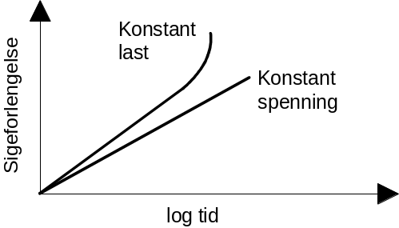

Figur 9-10 Sigeforlengelsesprøving med konstant last eller konstant spenning.

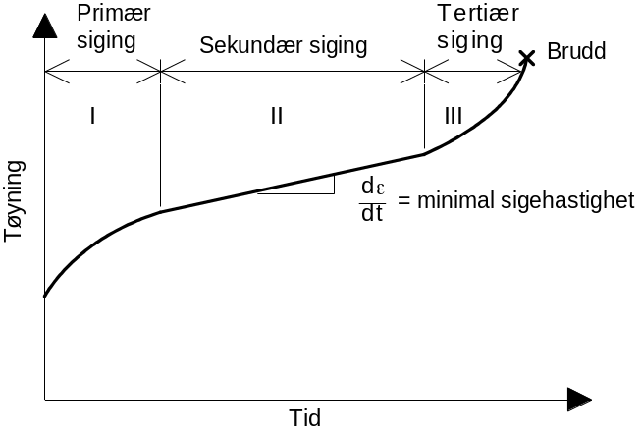

Figur 9-11: Typisk sigekurve for konstant last.

Tøyning ved begynnende pålastning, (ε₀): ε₀ er tøyningen man registrerer rett etter at lasten er satt på. Selv om påsatt spenning er under flytegrensen, kan en del av tøyningen være plastisk. ε₀ er en viktig størrelse som kan utgjøre en betydelig del av den totale tillatte tøyning.

Primær siging: Sigehastigheten vil avta med tiden.

Sekundær siging: Konstant sigehastighet er oppnådd, og det er balanse mellom fastning og avfastning. Gjennomsnittshastigheten i dette området kalles minimal sigehastighet.

Tertiær siging: Dette stadiet opptrer når man har konstant last ved høye temperaturer og får reduksjon av tverrsnittsarealet pga. innsnøring og poredannelse.
Den viktigste størrelsen man får ut av et sigeforlengelsesforsøk, er den minimale sigehastigheten.

Sigefastheten kan defineres som:

Spenningen som gir en sigehastighet på 0.0001 % pr. time (andre hastigheter kan også benyttes, f.eks. 0.00001 % pr. time).
Det typiske sigeforløpet med tre definerte områder opptrer bare ved spesielle kombinasjoner av spenning og temperatur. Figur 9-12 viser virkningen av spenning ved konstant temperatur.

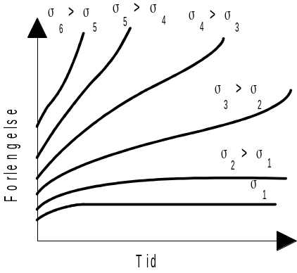

Figur 9-12 Skjematisk hvordan sigekurven avhenger av spenningen ved konstant temperatur.

Tilsvarende vil høyere temperaturer også gi økt sigehastighet.

Sigebruddprøving

Prinsipielt benyttes den samme prøvemetoden som ved sigeforlengelsesprøving, men prøvingen utføres til man får brudd i prøvestaven. Man må derfor benytte høyere spenninger, og den totale tøyning kan bli stor, rundt 50 %. Prøvemetodikken er mye enklere og målenøyaktigheten ikke så stor som ved sigeforlengelsesprøving (der små tøyninger skal måles og forsøket varer lenge, f.eks. 2000-10 000 timer og den totale tøyning ofte er mindre enn 0.5 %).

Den viktigste opplysningen man får fra sigebruddprøven er tiden til brudd ved en gitt nominell spenning ved en konstant temperatur.

Prøvemetoden har direkte relevans i de tilfeller man kan tolerere deformasjon pga. siging, men ikke brudd, f.eks. når levetiden generelt er kort. Men sigebruddprøveresultater blir også i noen grad brukt for å gi informasjon om konstruksjoner som skal holde i lang tid.

Sigemekanismer

Siging er en temperaturavhengig prosess, og det er derfor naturlig å anvende aktiveringsenergibegrepet som ble introdusert i forbindelse med termodynamikk og kinetikk.

Arrhenius likning for sekundær siging kan uttrykkes ved: 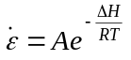

der er sigehastighet, ΔH er aktiveringsenergi, A er en konstant, R = 8.31 J/K.mol og T er absolutt temperatur.

Det faller naturlig å sammenligne siging med diffusjon, siden begge prosesser fremmes ved økende temperatur. Figur 9-13 viser sammenheng mellom siging og selvdiffusjon for noen rene metaller der det fremgår at aktiveringsenergien for høytemperatursiging og for selvdiffusjon er av samme størrelsesorden.

Selvdiffusjon vil hovedsaklig skje via vakanser, og aktiveringsenergien for selvdiffusjon er knyttet til dannelsen og bevegelse av vakanser. Mekanismen for høytemperatursiging (sekundær siging) må derfor søkes ut fra vakanskontrollerte mekanismer som letter deformasjonen.
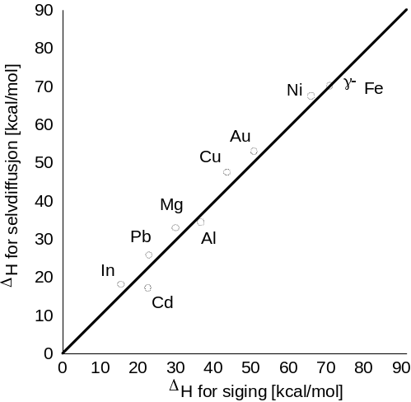

Figur 9-13 Sammenheng mellom aktiveringsenergi for høytemperatursiging og selvdiffusjon.

I metallene er det mange dislokasjoner, og disse vil støte sammen når de beveger seg langs sine glideplan. Når en kantdislokasjon og en skrudislokajon, eller to skrudislokasjoner støter sammen, vil man få dannet "jogs" som vil legge restriksjoner på bevegelsen av skrudislokasjonen. Dette skyldes at jogen vil ha kantdislokasjonskarakter, og således bare kan bevege seg på et bestemt glideplan. Den eneste måten kantdislokasjonen kan bevege seg ut av planet på, er ved å klatre. En slik prosess er termisk aktivert og bevegelsen av skrudislokasjonen vil derfor bli temperaturavhengig.

Korngrenseglidning

Korngrenseglidning er et kjent fenomen i polykrystallinske materialer.

Korngrenseglidning kan demonstreres og studeres ved å gravere et nettverk på sigeprøvens overflate. Figur 9-14 viser dette skjematisk for en bikrystall.
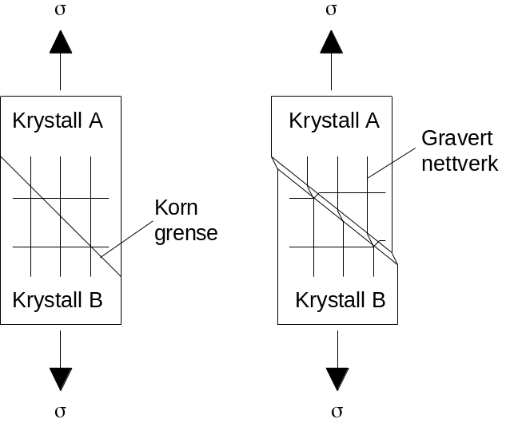
Figur 9-14 Korngrenseglidning kan demonstreres ved overflateobservasjoner.

Korngrenseglidning blir mer fremtredende ettersom temperaturen øker. Man har observert tilfeller der korngrenseglidning står for 80 % av den totale tøyning, men 30% er mer vanlig.

Den totale tøyning er summen av tøyning fra glidning i kornene og korngrenseglidning.

Praktisk erfaring viser at legeringselementer som tilsettes for å hindre glidning også hindrer korngrenseglidning.

Det viktigste aspekt ved korngrenseglidning er at den kan initiere interkrystallinsk brudd langs korngrensene. For å hindre at korngrenseglidningen skal gi brudd, må man ha mekanismer som kan fange opp tøyningene og sikre kontinuitet langs korngrensene.

Brudd

Ved lave temperaturer, dvs. under ca. halve smeltepunktstemperaturen, vil metallene vanligvis få brudd ved at sprekker forplanter seg gjennom kornene, dvs. transkrystallinske brudd.

Interkrystallinsk brudd ved disse temperaturene er unntak og skyldes vanligvis spesielle strukturelle uregelmessigheter som sprø filmer langs korngrensene eller interkrystallinsk korrosjon.

Ved høye temperaturer er interkrystallinsk brudd det vanlige pga. korngrenseglidning. Ved å heve temperaturen får man en overgang fra transkrystallinske til interkrystallinske brudd, se Figur 9-15.

Temperaturen der korn og korngrenser har samme styrke betegnes ECT (ekvikohesivtemperatur).

Ved en første inspeksjon kan interkrystallinske sigebrudd se meget forskjellig ut, avhengig av materiale og prøvebetingelser. Men grovt sett kan man skille mellom to hovedtyper, Figur 9-16.
Figur 9-15 Overgang fra transkrystallinsk til interkrystallinsk brudd med økende temperatur.
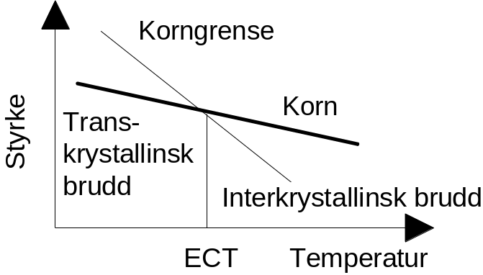
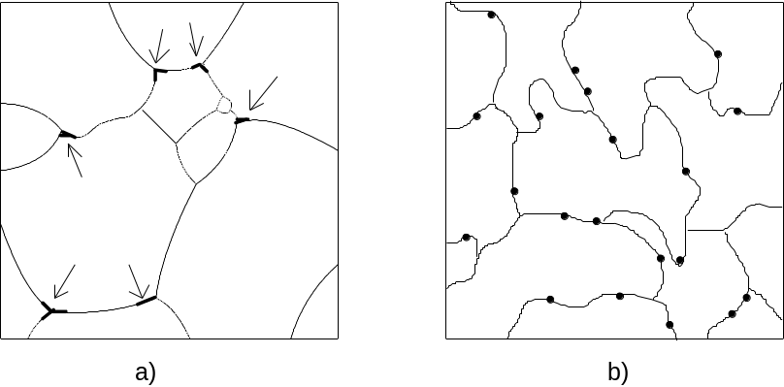

Figur 9-16 Interkrystallinsk sprekkinitiering kan deles i a) kileformede sprekker, b) små porer.

Kileformede sprekker

Sprekkene initieres vanligvis i trippelpunkter og forplanter seg langs de korngrensene som står mest normalt på påtrykt spenning, Figur 9-17.

Kileformede sprekker er mest vanlig ved moderate temperaturer i sigeområdet og ved høyt spenningsnivå.

Porer langs korngrensene

Pga. korngrenseglidningen kan man få initiert porer ved utspring på korngrensen eller ved små utfellinger i korngrensen, dvs. pga. diskontinuiteter i eller ved korngrensene, Figur 9-18.

Er det først oppstått porer over en viss kritisk størrelse, vil disse vokse ved vakansdiffusjon inntil de gror sammen til mikro-, eventuelt makrosprekker.
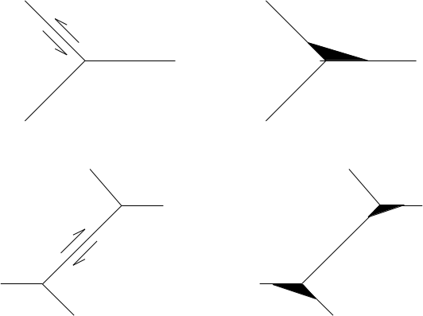

Figur 9-17 Dannelse av kileformede sprekker.
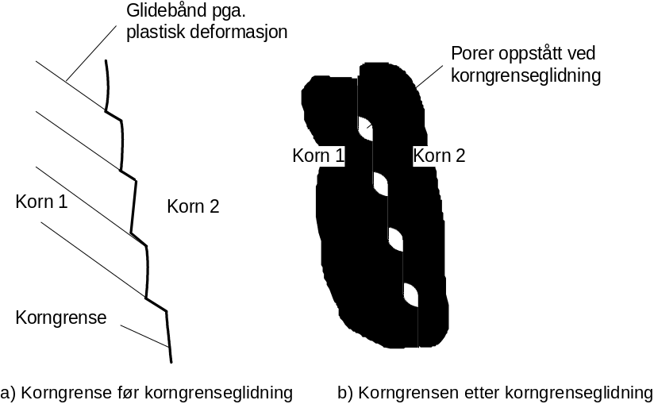

Figur 9-18 Initiering av sigesprekker ved poredannelse under korngrense-glidning.

Behandling av data fra sigeprøving

For høytemperaturområdet har man ennå ikke kommet frem til noen modell som er så god at siging og sigebrudd kan beregnes teoretisk. Man er derfor avhengig av eksperimentelle målinger.

Det kan ofte være aktuelt å ekstrapolere sige- og sigebrudd-data inn i områder der man mangler relevante målinger. Man ønsker derfor å få sigedata presentert på en måte som gir rette linjer og derfor er enkle å ekstrapolere.

Figur 9-19 viser et eksempel på sammenheng mellom spenning og sigehastighet (i et log-log-diagram). Det er vanlig at helningen forandrer seg over tid.

En annen presentasjonsmåte er å angi sammenhengen mellom spenning og tiden som medgår til å gi forskjellige grader av total tøyning (ε₀ + sigetøyning), Figur 9-20.
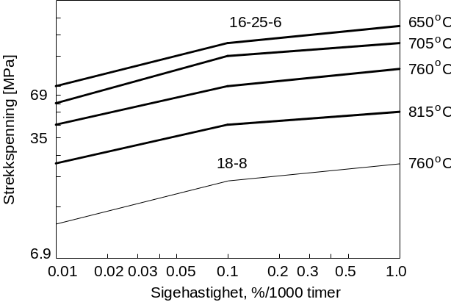

Figur 9-19 Log-log-diagram av spenning mot minimum sigehastighet. 16 Cr, 25 Ni, 6 Mo-legering.
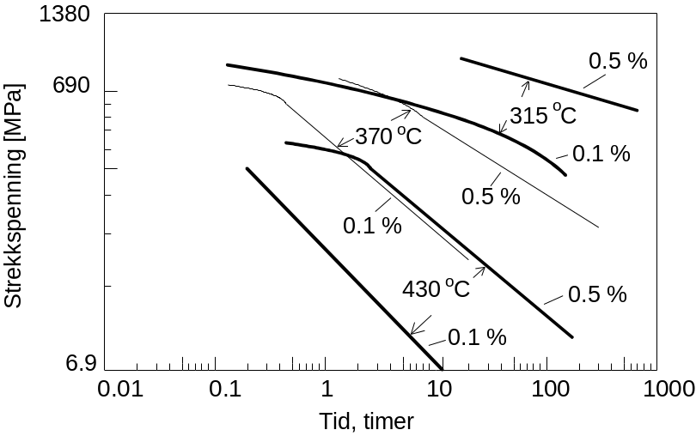
Figur 9-20 Sigedata for en titanlegering med angivelse av spenning og tid som er nødvendig, ved en gitt temperatur, for å gi bestemte totale tøyninger.

Ekstrapolering av sigedata

Ved ekstrapolering av sigedata må man være sikker på at det ikke skjer noen strukturell forandring i ekstrapolasjonsområdet som kan gi en annen helning på kurven.

Et eksempel fra sigebruddprøving er vist i Figur 9-21 der bruddtypen og dermed tiden til brudd er avhengig av spenningsnivået.

Hvis man ekstrapolerer verdiene fra det transkrystallinske området til venstre for omslaget, får man alt for optimistiske verdier, Figur 9-22.
Figur 9-21 Spenning-brudd diagram fra en serie prøver som er prøvet ved samme temperatur, men med forskjellig belastning.
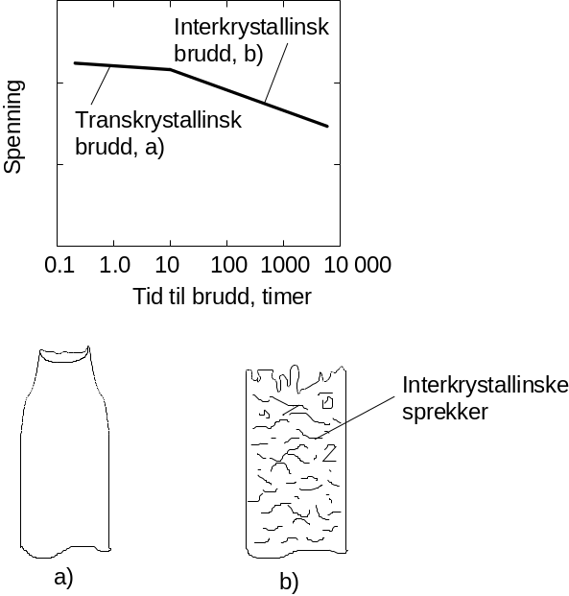
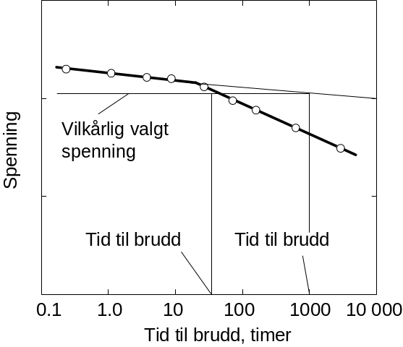

Figur 9-22 Overgang til interkrystallinsk brudd reduserer levetiden betraktelig.

Det er utviklet flere empiriske relasjoner som skal gjøre det mulig å ekstrapolere resultater fra sigebruddprøving. Et eksempel er den såkalte Larson-Miller parameteren.

Lavlegerte stål
Ved tilsats av moderate mengder legeringselementer til et C-Mn-stål kan man få gode materialegenskaper, selv ved relativt høye temperaturer.

Varmefastheten bedres fremfor alt av Mo, W eller V, som sammen med C danner stabile karbider. Nitrider er også aktuelle utfellinger.

Sigefastheten er bedre for Si-tettet enn Al-finkornbehandlet stål. Fine korn alene kan ha en nedsettende virkning på sigeegenskapene.

Oksidasjonsbestandigheten, uttrykt ved skallingstemperaturen, bedres ved tilsats av Cr. Skallingstemperaturen defineres som den laveste temperatur som gir kraftig glødeskalldannelse på overflaten.

Et viktig anvendelsesområde for disse stålene er kjeler og trykkbeholdere, og Veritas har spesifisert materialkrav til slike formål.

Spesifikasjonen omfatter:
NV1 - NV6: C-Mn-stål.

Hver av de 6 fasthetsgruppene er igjen inndelt i flere kvaliteter (med skjerpede krav til slagseighet).

NV7: Mo- og Cr-Mo-legerte stål for bruk ved høye temperaturer.

NV20: Ni-legerte stål for bruk ved lave temperaturer.

NV25: Cr-Ni-legerte stål, austenittiske, for bruk ved høye og lave temperaturer og under forhold der det forlanges korrosjonsmotstandsdyktig stål.

Tabell 9-3: Krav til flytegrense ved den aktuelle beregningstemperatur for platetykkelser mellom 40 og 60 mm. Utdrag fra Veritas spesifikasjon.
 | R_{e} min [MPa] ved beregningstemperatur
Stål kvalitet | 100ºC | 150ºC | 200ºC | 250ºC | 300ºC | 350ºC | 400ºC | 450ºC
NV 1 | 181 | 177 | 167 | 157 | 142 | 123 | 118 | 113
NV 2 | 196 | 191 | 186 | 172 | 152 | 137 | 128 | 128
NV 3 | 216 | 206 | 201 | 186 | 172 | 152 | 142 | 137
NV 4 | 280 | 270 | 255 | 231 | 206 | 181 | 167 | 157
NV 5 | 250 | 235 | 221 | 206 | 191 | 172 | 162 | 157
NV 6 | 284 | 275 | 255 | 235 | 216 | 201 | 177 | 157

Den høyeste tillatte beregningstemperaturen for C-Mn-stålene er ifølge disse forskriftene 450ºC. For stålkvaliteter som er finkornbehandlet med aluminium reduseres den høyeste tillatte beregningstemperatur til 400ºC.

Flytegrensen vil avta med temperaturen, og Tabell 9-3 gjengir de flytegrensekravene som stilles til stålkvalitetene NV1 — NV6 i avhengighet av temperaturen.

Kravene til flytegrense er spesifisert ut fra konvensjonell strekkprøving ved den aktuelle temperaturen. Ved lengre tids opphold ved forhøyet temperatur, kan sigefastheten bli den dimensjonerende materialegenskapen.

Verdier for sigefasthet til bruk i styrkeberegninger er gitt i Tabell 9-4. Sigefastheten er angitt som gjennomsnittsverdier for sigefasthet etter 100 000 timer.

Veritas kvalitet NV 7 har bedre temperaturegenskaper enn CMn-stålene. Krav til flytegrense for de lavlegerte stålene i avhengighet av temperaturen er vist i Tabell 9-5.

Tabell 9-4: Sigefasthet for CMn-stål. Verdiene i parentes er for temperaturer som ligger over høyeste tillatte materialtemperatur i følge Tabell 9-3.
Temperatur | Sigefasthet [MPa]
[ºC] | NV 1,2,3 | NV 4,5,6
380 | 165
390 | 148 | 198
400 | 132 | 177
410 | 118 | 156
420 | 103 | 136
430 | 91 | 119
440 | 79 | 103
450 | 69 | 88
460 | (59) | (76)
470 | (50) | (64)
480 | (42) | (53)

Tabell 9-5: Krav til flytegrense ved den aktuelle beregningstemperatur for Mo og Mo-Cr-legerte stål spesifisert av Veritas.
Temperatur | Flytegrense, min. [MPa]
[ºC] | NV 7-1 | NV 7-2 | NV 7-3
100 | 260 | 270 | 260
150 | 255 | 260 | 255
200 | 245 | 250 | 245
250 | 226 | 235 | 235
300 | 196 | 216 | 226
350 | 177 | 206 | 216
400 | 167 | 201 | 206
450 | 157 | 196 | 196

Verdier for sigefasthet, basert på gjennomsnittsverdier for sigefasthet etter 100 000 timer, er gitt i Tabell 9-6. Tabellen begynner der hvor Tabell 9-4 for CMn-stålene slutter.

Det finnes mange kvaliteter av lavlegerte varmefaste stål. Figur 9-23 viser skjematisk området for flytegrense og sigebruddgrense (etter 100 000 timer) for tilgjengelige kvaliteter, som funksjon av temperaturen. Over ca. 400ºC er det sigeegenskapene som angir spenningen man må dimensjonere etter.

Tabell 9-6: Verdier for sigefasthet basert på gjennomsnittsverdier etter 100 000 timer. Verdiene i parentes er for temperatur over høyeste tillatte beregningstemperatur.

Temperatur | Sigefasthet [MPa]
[ºC] | NV 7-1 | NV 7-2 | NV 7-3
450 | 245 | 284
460 | 209 | 251
470 | 174 | 220 | 207
480 | 143 | 190 | 184
490 | 117 | 163 | 164
500 | 93 | 137 | 142
410 | (74) | 116 | 125
420 | (59) | 94 | 108
530 | (47) | 77 | 92
540 |  | 61 | 78
550 |  | 49 | 66
560 |  | (40) | 56
570 |  |  | 48
580 |  |  | 41

Figur 9-23 Områder for flyte- og sigebruddgrense (etter 100 000 timer) for lavlegerte varmefaste stål som funksjon av temperaturen.
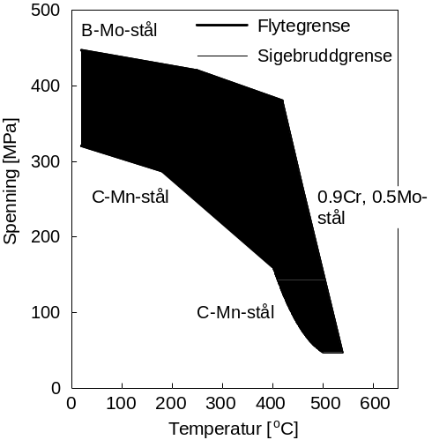

Høylegerte stål
Når man kommer over 500-600ºC, kan man ikke lenger anvende de lavlegerte stålene. For å oppnå de ønskede høytemperaturegenskapene, må legeringsinnholdet, særlig Cr og Ni, økes markert.

Sigeegenskaper

Cr-tilsats gir bare ubetydelig bidrag til heving av sigefastheten. Sigeegenskapene for rene Cr-stål kan sammenlignes med ulegerte stål og får derfor meget lav fasthet ved høye temperaturer, se Figur 7.15 for 27 % Cr.
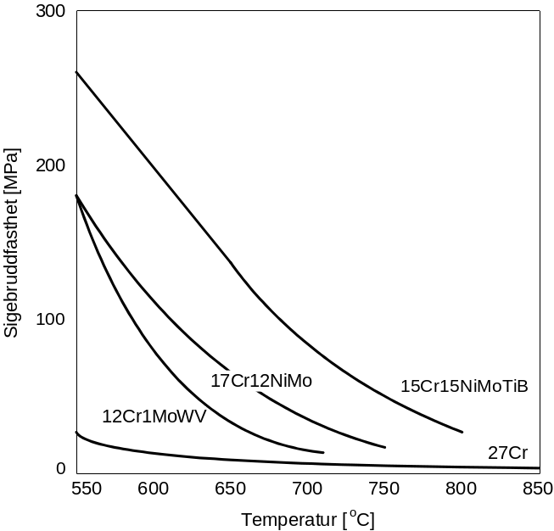

Figur 9-24 Sigebruddfasthet etter 100 000 timer for forskjellige høylegerte kvaliteter som funksjon av temperaturen.

Beskjeden innlegering av elementer som Mo, V, W, Nb og Ti øker Cr-stålets sigefasthet markert. 12 % Cr - 1 % Mo-W-V-legeringen i Figur 9-24 representerer den høyeste sigefastheten man oppnår med et ferrittisk-martensittisk stål. Hvis det kreves bedre fasthetsegenskaper, spesielt ved temperaturer over ca. 550ºC, må man velge et austenittisk stål, f.eks. 17 % Cr - 12 % Ni-Mo (tilsvarende NS 14 460) i Figur 9-24.

Ved egnet modifisering, 15 Cr 15 Ni Mo Ti B, kan sigefastheten ytterligere fordobles hos de austenittiske stålene.

Forsprøing

Kromstål kan bli meget sprø i visse temperaturområder.

I temperaturområdet 550-800ºC kan kromstål med % Cr ≥ 15 få dannet σ-fase og bli sprø etter avkjøling til lavere temperaturer. Dette må man spesielt ta hensyn til ved driftstans og ved reparasjon av høytemperaturanlegg.

Etter gløding i temperaturområdet 400-550ºC kan kromstål med % Cr ≥ 13 få den såkalte 475ºC-sprøheten. Tabell 9-7 viser eksempel på Charpy slagseighet før og etter gløding ved 475ºC.

Austenittiske stål har ikke disse forsprøingene. En annen fordel er at de ved høye temperaturer ikke utsettes for den forsprøende kornvekst som kan finne sted i ferrittiske stål.

Oksidasjonsangrep i luft

Overflaten oksideres og dekkes av et oksidsjikt. Ved lav temperatur er sjiktet hardt og tett og beskytter stålet mot videre oksidasjon. Ved temperaturer over skallingstemperaturen sprekker oksidsjiktet og vi får materialtap.

Den gode oksidasjonsbestandigheten til de høylegerte stålene skyldes at legeringselementer som Cr, Si og Al danner stabile oksider. Tilsats av Cr hever skallingstemperaturen nesten lineært. Ulegert stål har en skallingstemperatur på ca. 500ºC mens et 27 % Cr-stål har 1125ºC som skallingstemperatur.
Tabell 9-7: Slagseighet hos ferrittiske stål med 17 og 27 % krom før og etter gløding ved 475ºC.
Ståltype | Prøvingstemperatur  [ºC] | Slagseighet (Charpy V)  [J]
17 % krom
Før gløding | 20 | 39
Glødet 475ºC/3000 t | 20 | 4
27 % krom
Før gløding | 200 | 128
Glødet 475ºC/1000 t | 200 | 4

For de austenittiske stålene er det Cr-innholdet som er avgjørende for oksidasjons-bestandigheten. Men Ni har også en gunstig innflytelse, særlig når materialet samtidig er utsatt for termiske vekslinger, Figur 9-25.

Skallingstemperaturer for noen vanlige høytemperaturlegeringer er vist i Tabell 9-8.

Tabell 9-8: Skallingstemperatur i luft for noen vanlige høytemperaturstål.
Ståltype | Skallingstemperatur [ºC]
(Ulegert) | (500)
2.25 Cr/0.5 Mo | 600
9 Cr/1 Mo | 700
13 Cr | 825
17 Cr | 850
17 Cr/1 Si/1 Al | 1050
27 Cr | 1125
18 Cr/9 Ni | 875
25 Cr/20 Ni | 1150
21 Cr/31 Ni | 1150

Figur 9-25 Vekttap pga. oksidasjon for en del materialkvaliteter utsatt for termiske vekslinger (15 min. ved 980ºC, 5 min. avkjøling).
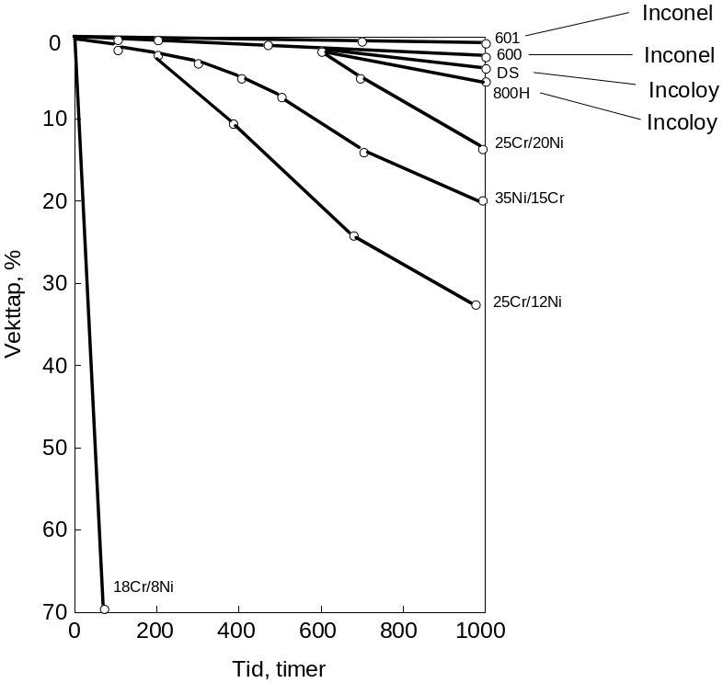

Materialtapet ved skallingstemperaturer er i størrelsesorden 1 mm/år. Dette er ofte uakseptabelt for et konstruksjonsmateriale, og man må derfor spesifisere maksimale anvendelsestemperaturer som ligger under skallingstemperaturen.

Korrosjon

Rene, oksiderende forbrenningsgasser kan sammenlignes med luft. Vanligvis inneholder forbrenningsgasser fra kull, koks og olje svovelforurensninger. Ni-legert stål er mer følsomt for svovel enn Cr-legeringer ved temperaturer over 600ºC.

Mange industrielle prosesser avgir gasser med C eller N, og man kan få oppkulling eller nitrering. De austenittiske strukturene har bedre bestandighet enn ferritt. Derfor blir 21 % Cr - 31 % Ni (austenittisk) mye brukt i petrokjemien i høytemperaturprosesser der det er C og N i gassene.

Man må også ta hensyn til korrosjonsbestandigheten ved vanlig temperatur pga. byggeperioden og produksjonsavbrudd.

Ståltyper

Stålene kan hensiktsmessig deles inn i varmebestandige og varmefaste stål.

a) Varmebestandige stål: Disse stålene anvendes når det stilles store krav til kjemisk bestandighet og mindre krav til mekanisk motstand, f.eks. stål til luftforvarmingsanlegg, motstandstråd, ventilstål, konstruksjonsdetaljer i varmebehandlingsovner og digler. Noen aktuelle legeringer for smistål er vist i Tabell 9-9, og legeringer til elektrisk motstandstråd i Tabell 9-10.
Tabell 9-9: Varmebestandige smistål.
Legering | Analyse % |  |  |  |  |  | Skallingstemp.
 | C | Si | Mn | Cr | Ni | Al | [ºC]
10 Cr Si 13 | <0.12 | 2.2 | <1.0 | 13 | - | - | 950
10 Cr Al 24 | <0.12 | 1.4 | <1.0 | 24 | - | 1.4 | 1200
SIS 2332 | <0.08 | <1.0 | <2.0 | 18 | 10 | - | 850
SIS 2361 | <0.08 | <1.5 | <2.0 | 25 | 20 | - | 1150

Tabell 9-10: Varmebestandige materialer til elektrisk motstandstråd.
Legering | Analyse % |  |  |  |  |  | Skallingstemp.
 | C | Si | Mn | Cr | Ni | Al | [ºC]
Cr Al 30 5 | <0.2 | <1 | <1 | 20 | - | 5 | 1300
Ni Cr 30 20 | <0.15 | <1.5 | <1 | 21 | 33 | - | 1150
Ni Cr 80 20 | <0.1 | <1.3 | <1 | 20 | 79 | - | 1250

Tabell 9-11: Varmefaste stål.
Legering | Analyse |  |  |  |  |  |  | Sigebruddfast-het [MPa] for 100000 timer
 | C | Si | Mn | Cr | Ni | Mo | Andre | 600ºC | 700ºC
20 Cr Mo V W 12 1 | 0.20 | 0.3 | 0.6 | 12 | 0.5 | 1.0 | 0.5 W, 0.3 V | 70 | -
Jessop H11 | 0.18 | 0.3 | 0.4 | 11.5 | - | 0.5 | 0.4 V, 0.3 Nb | 60 | -
SIS 2337 | <0.08 | <1 | <2 | 18 | 11 | - | 0.5 Ti | 85 | 25
SIS 2338 | <0.08 | <1 | <2 | 18 | 11 | - | 1 Nb | 100 | 25
SIS 2342 | <0.05 | <1 | <2 | 17 | 12 | 2.8 |  | 110 | 34
Allegheny Lu. A 286 | 0.06 | 0.5 | 1 | 15 | 25 | 1.3 | 0.3 V, 2 Ti
Jessop G 19 B | 0.40 | 1 | 0.8 | 19 | 13 | 2 | 2.5 W, 10 Co, 3 Nb
Allegheny Lu. S 590 | 0.45 | 0.4 | 1.4 | 20 | 20 | 4 | 20 Co, 4 Nb
INCO PE 16 | 0.04 | <0.5 | 1.8 | 16.5 | 43 | 3 | 1.3 Ti, 1 Al

b) Varmefaste stål: Disse stålene anvendes i mekanisk høyt påkjente kronstruksjonsdetaljer, Tilsats av aluminium til et ferrittisk kromstål hever oksidasjonsbestandigheten, men pga. formbarheten kan maks. 6 % Al tillates som f.eks. i turbinblad. Noen aktuelle legeringer er angitt i Tabell 9-11.

De to 12 % Cr-stålene i Tabell 9-11 har sigefastheter som ligger opp mot det maksimale som kan oppnås med ferrittisk-martensittiske stål. Slike kvaliteter har f.eks. stor anvendelse som turbinmateriale.

Til de varmefaste stålene regnes også noen vanlig standardiserte austenittiske rustfrie stål med Ti, Nb eller Mo legeringstilsats. Disse stålene har bedre sigefasthet enn de ferrittisk-martensittiske kvalitetene. Den Mo-legerte kvaliteten, SIS 2342, er godt sveisbar og har meget god korrosjonsmotstand.

De fire siste stålene i Tabell 9-11 er mer kompliserte og har fått stor sigefasthet pga. utfellingsherding.

God sigefasthet henger sammen med:
- Høy smeltetemperatur
- Tungt diffunderbare legeringselementer
- Dislokasjonskonfigurasjoner som vanskeliggjør dislokasjonsbevegelse på tvers av naturlige glideplan.
- Termisk stabile utfellinger
Mange høytemperaturmaterialer har oppnådd sin gode sigefasthet ved utskillingsherding, der stabile utskillingsprodukter låser dislokasjonsbevegelsene effektivt.
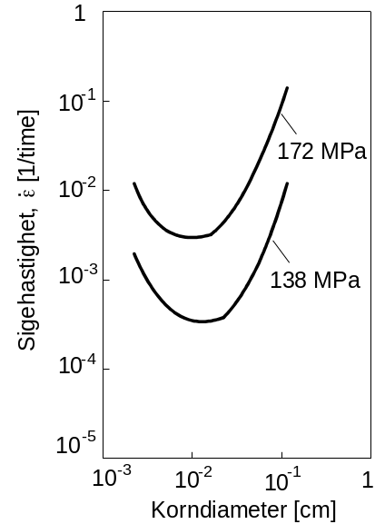
Figur 9-26 Virkning av kornstørrelse på sigehastighet for legeringen Monel ved 595ºC.

Det kan være vanskelig å ekstrapolere sigedata fra utskillingsherdede legeringer, siden stabiliteten av utskillingsherdingen både er en funksjon av temperaturen og tiden. Man må ofte regne med en langsom vekst av partiklene, slik at sigehastigheten sannsynligvis vil øke med tiden. Utfellingenes termiske stabilitet blir derfor en viktig faktor.

Forgrovning av utfellingene minimaliseres ved å anvende utfellinger med lav løselighet i matriks, slik at oppløseligheten av små partikler og vekst av store partikler er langsom.

Kornstørrelsen påvirker sigeegenskapene. Kornforfining vil bare være gunstig inntil en viss grense. Det eksisterer optimale områder av kornstørrelser som gir den beste sigemotstand, mindre eller større korn hever sigehastigheten, Figur 9-26.

Store korn kan være fordelaktig fordi
- arealet der man kan få korngrenseglidning reduseres.
- siging er avhengig av vakansdiffusjon. Høyvinkel-korngrensen er hurtige diffusjonsveier, og når det blir færre korngrenser, senkes vakansdiffusjonen og det blir vanskeligere for dislokasjonene å klatre.
- brudd starter i korngrensene, slik at færre korngrenser vil gi færre initieringssteder for brudd.

Nikkel- og kobolt-legeringer
Som antydet flere ganger i kompendiet, kan man øke varmefastheten ved å anvende Ni-legeringer.

Ni-legeringer (f.eks. 80 % Ni - 20 % Cr) får sin store styrke ved utherdings-mekanismer, der Al og Ti felles finfordelt ut som Ni₃ (Ti, Al). I tillegg vil Mo, W og Co løses substitusjonelt i gitteret, de har større atomradier enn matriks og hever fastheten. B og Zr inngår i beskjedne mengder og er gunstige ved å bedre sigefastheten. Tabell 9-12 viser noen aktuelle Ni-legeringer, Co-legeringer og Cr-Ni-Co-Fe-legeringer.

Tabell 9-12: Nikkel-, kobolt- og krom-nikkel-kobolt-jern-legeringer.
Legering | C | Cr |  | Ni | Co | Mo | W | Ti | Al | Andre leg.elem.
Nikkel-legeringer
Astroloy | 0.06 |  | 15 | 57 | 15 | 5.3 |  | 3.5 | 4.4 | B=0.03
Hastelloy X | 0.10 |  | 22 | 49 | 1.5 | 9 | 0.5 |  |  | Fe=18.5
Incoloy 901 | 0.04 |  | 13 | 43 | 5.7 |  |  | 2.8 | 0.2 | B=0.10
Inconel | 0.05 |  | 14.5 | 78
Nimonic 75 | 0.12 |  | 20 | 77 |  |  |  | 0.4 |  | Fe=5
Nimonic 80 | 0.06 |  | 19.5 | 75 | 1.1 |  |  | 2.5 | 1.3
Nimonic 90 | 0.07 |  | 19.5 | 58 | 18 |  |  | 2.4 | 1.4
Nimonic 105 | 0.15 |  | 15 | 53 | 20 | 5 |  | 1.3 | 4.5 | Fe=2
Nimonic 115 | 0.15 |  | 15 | 57 | 15 | 3.5 |  | 4.0 | 5.0
René | 0.09 |  | 19 | 53 | 11 | 10 |  | 3.1 | 1.5 | B=0..005
Udimet 500 | 0.08 |  | 18 | 53 | 18.5 | 4.0 |  | 2.9 | 2.9 | B=0.006, Zr=0.05
Udimet 700 | 0.08 |  | 15 | 53 | 18.5 | 5.2 |  | 3.5 | 4.3 | B=0.030
Waspaloy | 0.08 |  | 19.5 | 58 | 13.5 | 4.3 |  | 3.0 | 1.3 | B=0.006, Zr=0.06
Kobolt-legeringer
HS-31 (X-40) | 0.50 |  | 25 | 11 | 55 | 7.5
S-816 | 0.40 |  | 20 | 20 | 44 | 4 | 4 |  |  | Nb=4
Krom-nikkel-kobolt-jern-legeringer
N-155 | 0.15 |  | 21 | 20 | 20 | 3 | 2.5 |  |  | Nb=1
S-590 | 0.45 |  | 20 | 20 | 20 | 4 | 4 |  |  | Nb=4

Co-legeringer får bare beskjedne bidrag fra utskillingsherding mens legeringer med en blanding av Co og Ni kan gi gode varmefasthetsegenskaper.

Sigebruddfastheten til noen av legeringene er angitt som funksjon av temperaturen i
Figur 9-27.

Først ved relativt høye temperaturer vil Co-legeringene kunne yte den samme motstand mot siging som Ni-legeringene.

Figur 9-28 viser flytegrense, strekkfasthet og duktilitet for Ni-legeringene ved 650ºC.

Inconel, Nimonic 75 og Hastelloy X er ikke utskillingsherdet og har god duktilitet.

Sveising av de utskillingsherdete legeringene kan være meget vanskelig. Gunstigst resultat oppnås dersom man etter sveisingen har en ny oppløsningsbehandling rundt 1100ºC.

Typiske anvendelser er jetmotorer, gassturbiner og ovnsdetaljer.

Error: Reference source not found viser et utvalg av høytemperaturlegeringer og de egenskaper man kan oppnå.
Figur 9-27 Sigebruddfasthet etter 1000 timer for noen legeringer. Legeringenes kjmeiske sammensetning er angitt i Tabell 9-12.
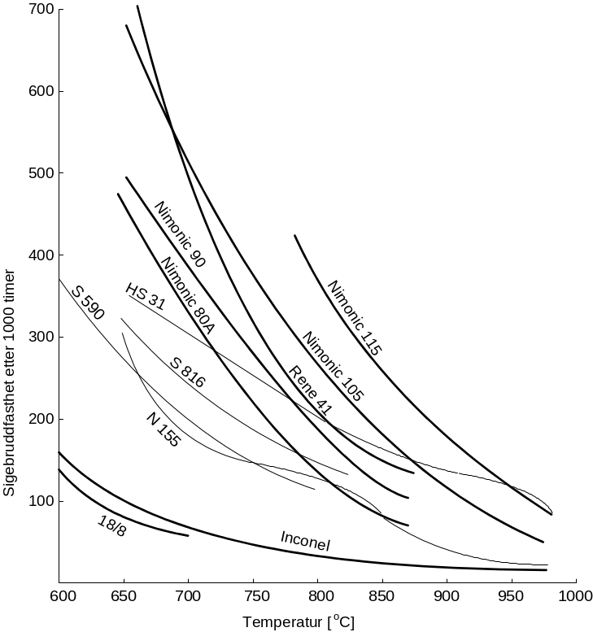

Figur 9-28 Flytegrense, strekkfasthet og duktilitet for noen Ni-legeringer ved 650ºC.
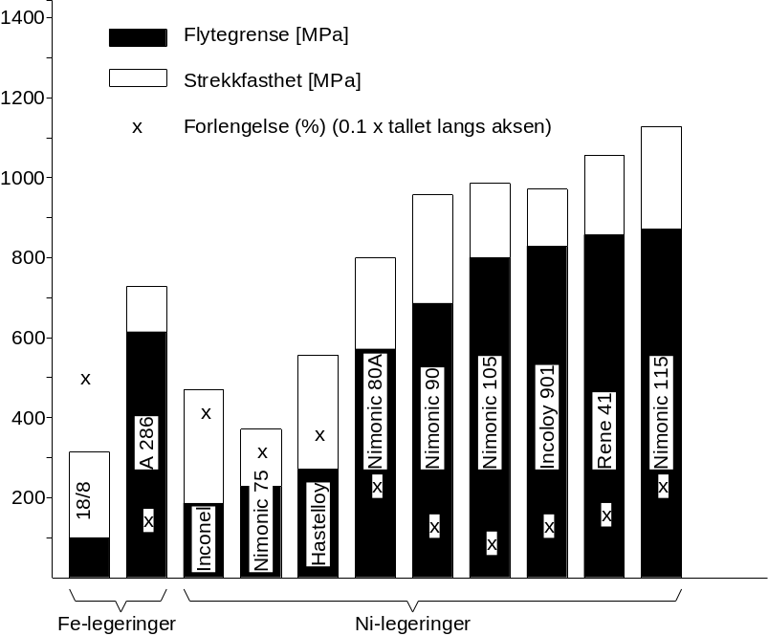

Som det fremgår av behandlingen over finnes det et stort utvalg av materialer å velge mellom når en skal lage konstruksjoner som skal anvendes ved høg temperatur. Faktisk er legerings-utvalget så stort at det er ganske tidkrevende å danne seg et skikkelig bilde av utvalget av materialer og deres egenskaper. Av denne grunn har en her, som en oppsummering, valgt å presentere Figur 9-29 som bare viser noen av legerings-variantene som en kan velge mellom, men som til gjengjeld viser innen hvilke grenser egenskapene til varmebestandige og varmefaste materialer kan variere.

Mens NV 1 representerer det simpleste(og billigste) materiale representerer Nimonic 115 et meget avansert (og dyrt) materiale for dette formålet. Ved valg av materiale gjelder det å velge det materiale som fungerer tilfredstillende for en bestemt anvendelse og som samtidig har lavest pris.

Figur 9-29 Mekaniske egenskaper ved høg temperatur for noen utvalgte stål og nikkellegeringer.
